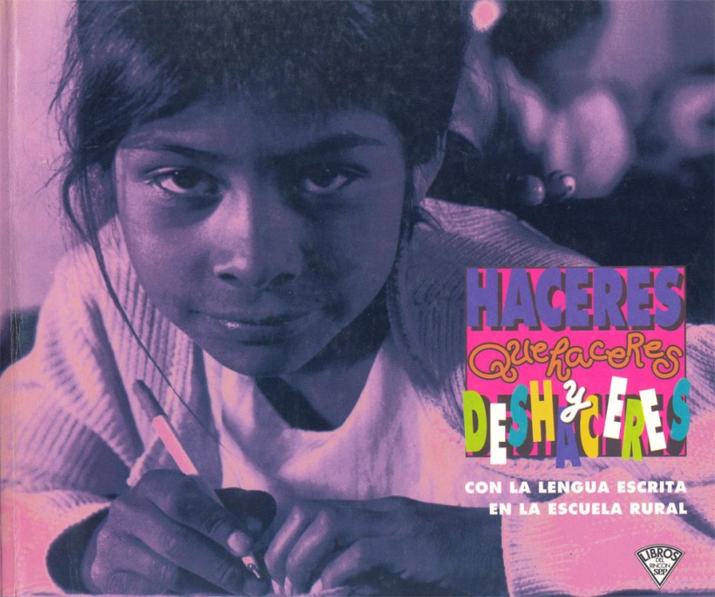

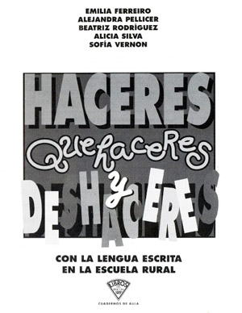

INDICE

PRESENTACIÓN | 5
CAMBIAR LA RELACIÓN CON EL LIBRO Y LA LECTURA | 8
¿POR QUÉ NO ENSEÑAR POR LETRAS O SÍLABAS? | 11
LA PRIMERA CARTA | 14
HABIA UNA VEZ UN REY… Lectura de un cuento | 15
¿QUÉ VALE LA PENA COPIAR? L a copia en contexto | 21
MI NOMBRE ESTÁ EN LA LISTA. Trabajo con la lista de asistencia | 25
LOS CLÁSICOS SON CERILLOS O LOS CERILLOS SON CLÁSICOS. Lectura y escritura con envases comerciales | 29
DAR EN EL CLAVO. Lectura de palabras con y sin acento | 34
EL ESFUERZO POR LLEGAR A LA MONTAÑA. Lectura y escritura de una palabra | 37
DISCUTIENDO SOBRE CÓMO ESCRIBIR. Las primeras escrituras | 40
LOS LIBROS ESTÁN PARA LEERLOS, Y DESPUÉS… Exploración de la biblioteca | 46
ESTIMADOS PADRES DE FAMILIA. Redacción de un mensaje | 54
NO SÓLO CUENTOS. Noticias periodísticas | 57
LAS PALABRAS DIFICILES. Aprender a usar el diccionario | 61
HABLANDO SOBRE EL LENGUAJE | 67

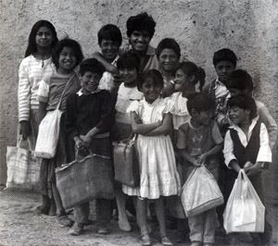
PRESENTACIÓN
Todos los maestros rurales saben que es difícil enseñar a leer y escribir a los niños. Gran parte de esa dificultad tiene que ver con las condiciones de vida de los niños: en las casas hay poco o nada para leer; las actividades del campo se hacen sin necesidad de leer ni escribir. A esas dificultades se agregan otras, que se sitúan dentro del salón de clase: hay muy pocos libros interesantes para leer dentro de la escuela; muchas veces hay que atender en el mismo salón a niños de diferentes edades y grados escolares.
EI maestro rural generalmente esta muy solo y tiene escasas posibilidades de compartir su practica con otros maestros. Este libro intenta dar oportunidad a los maestros para que miren dentro de su propia práctica. Está construido sobre la base de observaciones realizadas en escuelas rurales donde las condiciones de trabajo son particularmente difíciles: niños de todos los grados en un mismo salón y comunidades pequeñas, bastante aisladas.
En esas escuelas -como en cualquier escuela rural-suceden muchas cosas que a veces "se dejan pasar", como si no importaran. Los niños dicen cosas que a veces ni se escuchan, porque parecen irrelevantes. Maestro y alumnos están a veces "en sintonía" pero en otras ocasiones el dialogo parece un "dialogo de sordos".
Esta serie de quince fragmentos comentados son otras tantas ventanitas abiertas hacia la realidad de la práctica docente, hacia esos quehaceres cotidianos a través de los cuales se va construyendo, día a día, ese tejido sutil de relaciones, significados y conceptualizaciones que llamamos aprendizaje.
Estos fragmentos dan acceso a momentos muy bellos donde todos -quienes enseñan y quienes aprenden-trabajan juntos en la interpretación 0 en la producción de un texto escrito. Pero no todos son momentos felices; hay fragmentos donde el maestro o la maestra se esfuerzan, pero sus esfuerzos son inútiles porque los niños no consiguen entender de que les están hablando, y ellos (los maestros) atribuyen a falta de atención 0 de inteligencia lo que en realidad es producto de la manera particular que los niños tienen de ver el mundo.

Estos fragmentos pueden leerse en cualquier orden. Algunos se refieren a niños pequeños, al inicio de primer año de primaria. Otros tienen que ver con los grados intermedios 0 los finales. Aprender a leer y escribir no es tarea de un solo grado ni de un solo maestro; es un largo proceso que no termina al concluir la primaria.
Aprender a leer y escribir tiene mucho de parecido con aprender a hablar. Cuando los niños aprenden a hablar no dicen todo perfecto, de inmediato: dicen "apa" en lugar de "papa"; dicen "ten" en lugar de "tren"; dicen "aba" en lugar de "agua". Sin embargo, sabemos que quieren decir algo y tratamos de entenderlos. Cuando son un poco más grandes, los escuchamos decir: "yo ande", "no cabo", "yo sabo" (en lugar de esas formas muy complicadas de los verbos irregulares como "yo anduve", "no quepo", "yo se"). Esas formas de hablar que todos los niños presentan -rurales y urbanos, ricos y pobres expresan los modos de organización del conocimiento que van adquiriendo sobre el lenguaje. Cuando los niños dicen "apa", "ten", "aba" no decimos que "hacen como si hablaran"; decimos que hablan. Hablan como pueden hablar los niños alrededor de los dos años de edad. Ellos también intentan comprender lo que dicen los adultos y, como no pueden entender cada uno de los sonidos y de las combinaciones de sonidos que escuchan, utilizan el contexto para dar significación a lo que escuchan: lo que mama dice cuando da de comer ha de tener que ver con la comida; cuando mama tiene cara muy enojada lo que dice tiene que ver con ese enojo; y así sucesivamente.
Y de manera parecida a cuando aprendieron a hablar, cuando los niños aprenden a leer y escribir no hacen todo perfecto de inmediato: omiten letras, sustituyen letras, hacen permutaciones y muchas otras cosas y generalmente decimos que "no saben leer ni escribir". Sin embargo, cuando analizamos más detenidamente lo que hacen, descubrimos que están queriendo decir algo por escrito y, por lo tanto, es posible tratar de entenderlos. Y así como hay formas para ir adquiriendo el lenguaje, hay ciertas formas de escribir que todos los niños presentan en algún momento de su desarrollo y, por extrañas que nos parezcan, nos revelan los modos de organización del conocimiento que ellos van adquiriendo sobre la lengua escrita. Por eso es "importante dejarlos escribir. Tan importante como dejarlos hablar para que adquieran el lenguaje oral. Y cuando intentan leer y no consiguen descifrar todas las letras, pueden utilizar inteligentemente el contexto. (Lo que dicen las letras que están cerca de un dibujo ha de tener que ver con ese dibujo; lo que dice un grupo de letras al final de una pagina ha de tener que ver con lo que dicen las letras del inicio de esa pagina; y así siguiendo.)

Lo que es común al aprendizaje de la lengua oral y de la lengua escrita es la búsqueda de significación. Se aprende a hablar porque se supone que los adultos están queriendo decir algo y porque también el que aprende intenta decir algo (a su manera y según su nivel de desarrollo). También se aprende a leer porque se supone que en las letras "dice algo" y porque se intenta "decir algo" al escribir. Las practicas escolares que dejan de lado el significado destruyen la relación entre la escritura y la lengua oral y dificultan enormemente el aprendizaje (como se vera en algunos de los fragmentos aquí comentados).
Cuando aprendimos a hablar aprendimos muchas maneras de hablar: aprendimos a contar, a preguntar, a responder, a solicitar, a invitar, a justificar; aprendimos formulas de cortesía -como saludar 0 despedirse- y modos específicos de iniciar 0 de terminar una conversación según que el interlocutor (Ia otra persona) sea un niño 0 un adulto, un conocido o un extraño, un familiar 0 un representante de la autoridad extra-familiar.
De la misma manera, aprender a leer y escribir implica muchos aprendizajes complejos: hay maneras específicas de narrar por escrito, de preguntar, responder, invitar, informar, solicitar, describir y justificar. También en lengua escrita hay maneras específicas de iniciar un texto, según que este sea narrativo (Había una vez...), informativo (como en los libros de texto 0 en las noticias periodísticas), epistolar (Querida abuela... ), poético o descriptivo. No se puede leer de la misma manera la lista de asistencia de los niños del salón que un cuento sobre dragones y princesas. No se puede leer de la misma manera el diccionario que un libro de poesías.
Leemos por el placer de leer, pero también leemos para obtener información, para enterarnos de algo que no sabíamos antes de leer. Escribimos (a veces) por el placer de escribir, pero también para comunicarnos a distancia y para ayudar a la memoria a recordar algo que olvidaríamos si no lo escribiéramos.
Como lo muestran varios de los fragmentos aquí analizados, es posible introducir a la lengua escrita, en toda su belleza y complejidad, en las más pobres de las más aisladas escuelas rurales. Allí donde las condiciones son más difíciles es donde los objetivos pedagógicos deben ser más atrevidos. Quienes tienen muy poco o casi nada merecen que la escuela les abra horizontes.
Pretendemos contribuir a que cada maestro o maestra observe atentamente la práctica de otros y su propia práctica. Que escuchen lo que los niños dicen. Que traten de interpretar lo que hacen. Que piensen. Que dejen pensar.
Emilia Ferreiro

CAMBIAR LA RELACION CON EL LIBRO
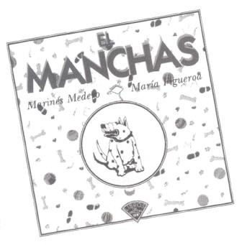
Y LA LECTURA

En una escuela rural unitaria se logró hacer funcionar la biblioteca del salón. Casi a diario los niños se lIevan libros de cuentos a su casa, inclusive los que aun no pueden leer solos, para que los hermanos mayores se los lean. Esos niños ya no tienen miedo de enfrentarse con cuentos con muchas letras y pocas ilustraciones.
En el mes de marzo el maestro llega con un cuento de esos, EI Manchas. Es un cuento grande, con muchas letras, y doce capítulos.
Pregunta quién quiere leer en voz alta un capitulo. Cinco niños se proponen como voluntarios. Jesús –de 3er. año- disputa el primer lugar, y argumenta así: “Yo leo, es que yo no se leer bien… para enseñarme”.

Jesús comienza y Ie siguen otros once niños, leyendo un capitulo cada uno. La actividad se hace casi interminable, por la lectura penosa y entrecortada de varios de los niños. Dos de ellos -Jaime y Mauricio- parecen ya desesperados porque el cuento no termina nunca. Es casi seguro que no comprenden casi nada de lo leído -ni los lectores ni los escuchas. Sin embargo, cuando llegan al final, tres de los niños disputan entre sí para lograr el privilegio de llevar el libro nuevo a sus casas.

Lograr el acercamiento al libro y el interés por la lectura no es tarea de un sólo día ni es el producto de una (única actividad. Puede objetarse que el maestro dedicara tanto tiempo a hacer leer en voz alta un libro tan grande. Sin embargo, lo que este breve registro muestra es que los niños han perdido el miedo a la lectura, saben que "se aprende a leer leyendo" y, como Jesús lo argumenta, quienes aun no saben leer bien son quienes mas necesitan la oportunidad de poder hacerlo. Un libro que se leyó pero que no se entendió puede, sin embargo, seguir siendo un objeto interesante: estos niños saben que es posible volver a leerlo para tratar de entenderlo. Leer en la escuela y seguir leyendo fuera de la escuela, son actividades necesarias para el lento proceso de la construcción de un lector que no deje de leer cuando haya terminado su escolaridad.
Verónica, de 12 años. es una niña de 5° grado de otra escuela rural, a quien no Ie gusta leer en voz alta. La maestra estableció una regla en el salón: "quien acabe su tarea puede ir al rincón de biblioteca y entretenerse con los libros hasta que los demás terminen". Un día del mes de octubre, cuando Verónica terminó su tarea antes que los otros compañeros, fue al rincón de biblioteca y tomó, por iniciativa

propia, uno de los Libros de Polidoro. Se puso a leer en voz alta (pero para si misma) el cuento de "La lechera y el cántaro". Casi sin darse cuenta, Verónica se vio rodeada de dos de sus compañeros más pequeños que se acercaron para escucharla, mientras hacían comentarios sobre las imágenes. Ella les leyó los dos cuentos siguientes, el de "EI carretero y Atlas" y el de "EI labrador y sus hijos". La maestra invito a todos los niños para cantar fuera del salón. Ricardo, uno de los niños que escuchaban la lectura de Verónica, Ie dijo: "Espérese maestra un ratito, ya mero se acaba", pero ninguno de los tres salio a cantar ... Cuando los demás regresaron al salón, los encontraron hojeando otro libro de cuentos.

Seguramente la actitud de Verónica hacia la lectura en voz alta cambio desde ese día. Una cosa es leer en voz alta, a pedido de la maestra, y otra muy diferente es descubrir que la propia lectura en voz alta puede ser atractiva para otros compañeros. ¡Que bueno es que la maestra descubra la Importancia de esos momentos privilegiados!,¿Que hubiera pasado si la maestra hubiera insistido en que todos salieran a cantar?

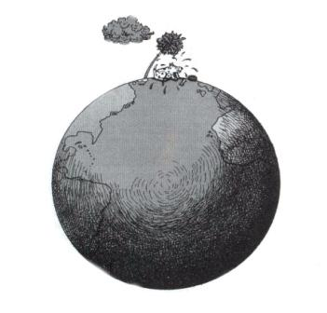

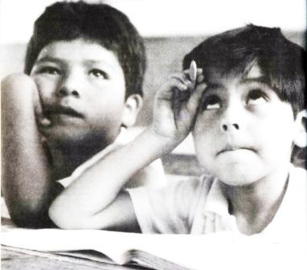

¿POR QUE NO ENSENAR
POR LETRAS o Sílabas?

Lo siguiente es parte de una actividad que constituye una práctica muy arraigada en la enseñanza de la lectoescritura.
Registro de una actividad realizada en noviembre con niños de primer grado.
MAESTRA: ¿De quien es este nombre?
De Chata. (Así Ie dicen a Guadalupe.)
MAESTRA: ¿Con que letra empieza? (Beto no responde.)
¿Con que letra empieza gusano?
GUADALUPE: Con la gu, la letra gu.

Aunque a veces los niños conozcan las letras, no saben como se llaman, y las llaman según la sílaba de la palabra en que se encuentran, como en este caso Guadalupe dice la gu.

MAESTRA: ¿Que sonido tiene cuando decimos /g/? Se llama ge, pero aquí tiene el sonido de /g/*, Guadalupe.

La maestra proporciona información que no es necesaria en esta situación particular y puede desconcertar a los niños: ellos están hablando de la gu, mientras ella habla de la Igl que se llama ge, pero, que en este caso suena /g/.

MAESTRA: l,COmO les dije que se llamaba esta letra?
(Señala la I de Guadalupe.)
BETO: La ele.

MAESTRA: A ver, dime una palabra que empiece can la ele.
GUADALUPE: Cele ... Celestino.

Guadalupe atiende al nombre de la letra ele y busca una palabra que lo contenga.

MAESTRA: Que empiece con esta letra. (Señala la I y escribe la palabra lima y la palabra papa en el pizarrón.) ¿Donde esta la palabra que empieza con la ele?

BETO: La que esta hasta arriba. (Refiriéndose a lima.)
MAESTRA: ¿Como dice aquí si juntamos la ele con la i?
BETO: Li.
MAESTRA: Y si juntamos la eme con la a, ¿como va a decir aquí?
BETO: La ene.
MAESTRA: No, l,con que empieza mama?
ViCTOR: Con la Im/.
MAESTRA: Entonces, con la a, ¿como va a decir?
BETO: Lápiz. (Responde muy seguro y rápido.)

¿Que esta ocurriendo aquí? La maestra quiere decir "con la (Ietra) a, pero dice con laá juntando inevitablemente las dos vocales, como sl se tratara de una manera particular de decir la silaba la (alargando la vocal y acentuando al final). Beto responde a la maestra como sí ella pidiera una palabra que empezara con la y por eso dice lápiz.

MAESTRA: Aquí dice Ii (subraya la silaba Ii de lima), la
eme con la a, ¿como va a decir?
BETO: La.
MAESTRA: Aquí ya dijiste Ii, ¡ya déjalo!, ahora aquí nada más la eme con la a. (Señala la silaba ma de lima.)
BETO: Ma.
MAESTRA: Entonces aquí dijiste Ii, ¿Y aquí?
SILVIA: Ma.
MAESTRA: Entonces, ¿cómo dice ya todo?
BETO: Mama.

Beto no consigue recuperar la palabra lima a partir del complicado proceso de análisis que Ie propone la maestra, pidiéndole que produzca mágicamente sílabas, juntando nombres de consonantes y vocales. Beto busca palabras (lápiz, mama) a partir de los pedacitos de la Instrucción
escolar (la, ma).
La maestra sigue el cuestionamiento a los niños de igual manera, con resultados similares. Después pide a Guadalupe que identifique su nombre y cuente las letras. AI preguntarle acerca de las vocales, no las identifica. Confunde la I con el numero uno, y cuando la maestra Ie dice que "no es el uno y que así se escribe, pero que ese no es", Guadalupe contesta que es el dos.
Guadalupe acaba de contar las letras de su nombre. La I en script es gráficamente idéntica al numero uno. La información de la maestra es confusa: "así se escribe (el uno), pero ese no es (el uno)". Lo que quiere decir es que en una serie de letras no puede aparecer un número. Lo que Guadalupe responde es bastante comprensible: "Si no es el 1, ha de ser el 2".

La maestra regresa a la palabra lima.
MAESTRA: ¿Con que dijimos que empieza lima?
GUADALUPE: Con Ii.
MAESTRA: Dice Ii con la I, pera si Ie quitamos la i, l,como
se pronuncia la ele?
GUADALUPE: Ele.
MAESTRA: Pero, ¿cómo se va a pronunciar...?, ahí no se pronuncia ele.
BETO: Le.
Si se pregunta cómo se pronuncia "Ia ele" es de esperarse que los niños contesten ele; ya que no es ele, Beto intenta una versión abreviada, Ie. Es muy difícil identificar los sonidos aislados de las consonantes porque nunca se pronuncian aisladamente al hablar.

MAESTRA: Victor, ven para acá, ¿donde esta el nombre de Lupe?
VICTOR: Aquí. (Señala correctamente.)
MAESTRA: ¿Como dice ahí?
VICTOR: Chata. (Sobrenombre de Guadalupe.)
MAESTRA: ¿Se llama Chata 0 tiene otro nombre?
VICTOR: Lupe.
MAESTRA: Entonces, ¿cómo dice aquí?
ViCTOR: Lupe.
MAESTRA: No, dice Guadalupe.

Guadalupe (Ia compañera de Víctor) tiene tres nombres (Lupe, Chata y Guadalupe), pero sólo uno de ellos esta escrito. La misma maestra induce a confusión pidiendo a Víctor que encuentre el nombre de Lupe. En el difícil proceso de aprender a leer hay que descubrir que las personas son las mismas, aunque les llamemos de diferente manera, pero que cuando escribimos uno de esos nombres no podemos leer allí los otros.

A través de esta practica observamos como, a pesar de
los esfuerzos de los niños por responder a la maestra, en
muy pocas ocasiones aciertan. Después de esta actividad,
¿que quedo claro para los niños? ¿Les ayudo a reflexionar
sobre la lengua escrita? ~Cómo se habrán sentido los niños
al ver descalificadas casi todas sus respuestas?
Es evidente que lo que para la maestra es obvio (hablar
de letras, de su nombre, su fonetización y de que al unirlas
se forman sílabas, sin relación con el nombre que están
trabajando), no lo es para los niños, particularmente,
cuando ellos entienden que leer es encontrar el significado
de lo escrito.
Es necesario replantearse el trabajo didáctico que
durante mucho tiempo se ha venido realizando y crear
actividades que permitan al niño ir descubriendo en que
consiste lo que es leer y escribir.

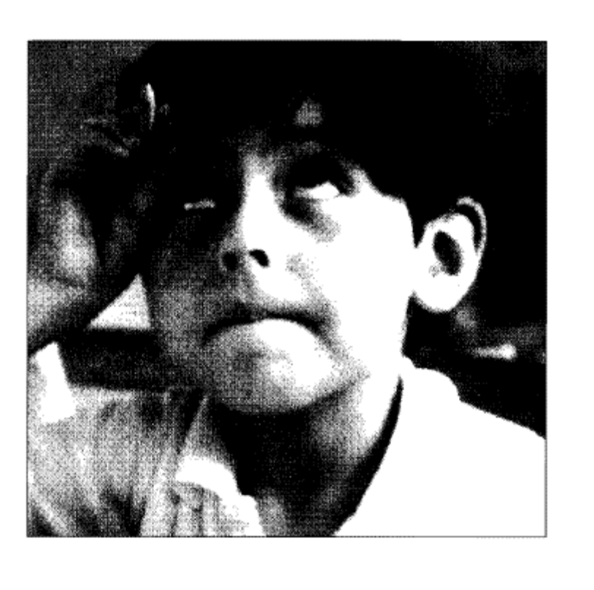

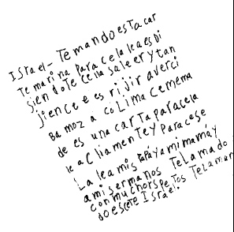
"Te mando esta carta..."
"Te la mando escrita".

LA PRIMERA CARTA

Texto original:
Israel - Te mando esta carte marina para celalae es Disien dote celia saleer y tan
jience e es rijir averci Ba moz a CoLima cemema de es una carta paracela le a C llámente y para cese la le a mis papá y amimamá y amisermanos TeLamando con o muchorspetos TeLaman doescete Israel.
Texto normalizado:
Israel - Te mando esta carta madrina, para que la leas. Es diciéndote que ya sé leer y también sé escribir. A ver si vamos a Colima. Que me mandes una carta para que la lea (¿Clemente?) y para que se la lea a mis papá y a mi mamá y a mis hermanos. Te la mando con muchos respetos. Te la mando escrita. Israel.

Es importante tratar de transcribir de una manera convencional el texto para poder apreciar su estructura. De otro modo, las faltas de ortografía en las palabras, de separación entre palabras y de puntuación nos ocultan la estructura del texto.
Esta es una carta muy bella, la primera carta de alguien que está orgulloso de poder leer y escribir -a pesar de todas sus insuficiencias. Israel no conoce aún las convenciones para iniciar la carta: en lugar de poner el lugar y la fecha y el nombre de su madrina, pone el suyo propio, de tal manera que la carta se abre y se cierra con su propio nombre.
Aunque no conozca la manera convencional de dirigirse al destinatario de una carta, tiene muy claro lo que quiere decir. Su texto se compone de tres temas. El primero, que inicia la carta, se repite al final, y es la parte más emotiva:
"Te mando esta carta, madrina, para que la leas. Es diciéndote que ya sé leer y también sé escribir. (...) Te la mando con muchos respetos. Te la mando escrita".
El segundo tema es una expresión de deseos; "A ver si vamos a Colima" -lugar donde vive su madrina.
El tercer tema también es una expresión de deseos, vinculado con el primer tema: "Que me mandes una carta para que la lea" a toda la familia; para que pueda leerla en voz alta, ya que sé leer. Al interior de este tercer tema hay un fragmento que genera dudas en cuanto a su interpretación: o bien hay un "Clemente" en la familia, o bien se está refiriendo a un modo de leer "...para que la lea cliamente..." o, quizá, "...para que la lea con la mente". Las maestras suelen decir: "lean lentamente", "lean atentamente"; y también suelen decir que hay que emplear "la mente" para entender lo que se lee. Quizás Israel haya generado un término nuevo, producto de tantas "mentes": la mente, sustantivo; -mente, terminación de formas adverbiales.

Maestro: Entonces se encerraba con el rey en la torre más alta del...
Alumnos: ¡Castillo!

HABÍA UNA VEZ UN REY...
Lectura de un cuento

Leer cuentos a los niños es una actividad sumamente provechosa para el aprendizaje de la lecto-escritura y estimulante para niños y maestro.
El siguiente es un ejemplo de trabajo con el cuento, con niños de primer grado, registrado por el mismo maestro que condujo la actividad, en el mes de septiembre, con el auxilio de una grabadora.
"Cuando regresamos de recreo, observo que los niños están un poco cansados y me parece una buena oportunidad para leerles el cuento que había llevado, El rey mocho."

Maestro: Fíjense bien cómo le vamos a ir haciendo. Yo primero quiero que me digan ustedes este cuento ¿de qué se trata? (Les muestro la portada.)
Alumnos: De que hubo una...
Aquí podemos observar cómo los niños están familiarizados con algunos comienzos de cuentos como el de "Había una vez..."
Alumno: De un rey...que estaba mocho. (Leyendo el título.)
Alumnos: ¡Mocho!
Maestro: A ver... ¿De qué creen que se va a tratar? ¿Qué es lo que se ve aquí en la página? (Acerco más el cuento para que todos lo vean.)
Alumno: Un mono.
Alumno: Un monito.
Alumno: Y casitas.
Alumna: El rey mocho. (Leyó el título.)

Algunos intentan decir de qué se trata con base en las ilustraciones y otros intentan leer o ya leen y aportan información a los niños que aún no pueden hacerlo.
Maestro: ¿Dice El rey mocho? Miren, les voy a ir enseñando unas hojas para que ustedes vayan viendo de qué es lo que se va a tratar. (Muestro algunas de las páginas y me acerco a los más pequeños.)
Alumno: De un rancho y de un rey y los sirvientes.
Maestro: ¿Por qué estará un peluquero aquí? (Muestro algunas de las páginas acercándolas bastante a los alumnos.)
Alumnos: (Risas.)
Alumno: Es que le está cortando las greñas.
Maestro: ¿Y qué está haciendo este peluquero?
Alumno: Peinándolo.
El maestro guía la exploración de las ilustraciones y aporta información para su interpretación, para ayudar a los niños a anticipar el texto. Es recomendable hacer esto, particularmente en el caso de zonas rurales donde los niños están poco familiarizados con textos y la Interpretación de imágenes no es fácil.
Maestro: A ver,... ¿qué más se alcanza a ver?
(Los alumnos más pequeños dejan sus lugares para tratar de acercarse más.) Alumno: Un rey.

Maestro: ¿Y qué está haciendo este rey? (Imagen del rey con su cetro en una mano y la otra mano en la espada y el texto encuadrado a un lado de la página.)
Alumnos: (Observan detenidamente.)
Alumna: Pintando. ¡Ah, no!
Alumna: Una bandera.
Maestro: ¿Quieren que pasemos a otra hoja?
Alumna: Sí.
Maestro: A ver... ¿de qué se trata?
Alumno: Ahí va el rey. (Señala la ilustración donde se observa al rey con el cabello muy largo sallándole por debajo de la peluca.)
Maestro: ¿Ya vieron cómo tiene el pelo el rey?
Alumno: Como una mujer.
Maestro: ¿Por qué creen que tiene el pelo así de largo?
Alumno: No, no sé.
Alumno: Porque es pelo de antes.

Al explorar las ilustraciones, el maestro no sólo pide una descripción, sino una interpretación de las imágenes para cerciorarse de la significación que les dan.

Maestro: ¿Y aquí qué podemos...? (Imagen del peluquero cortándole el cabello al rey.)
Alumno: Ahí están pelando al rey.
Alumno: A verlo... (Se pone de pie para ver mejor.) Están pelando al rey.
Maestro: ¿Es el mismo que salió al principio?
Alumno: No.
Maestro: ¿Por qué ya no creen que sea el mismo?
Alumno: Porque está pelón.
Maestro: Vamos a ver las otras... (Me refiero a las páginas siguientes.) ¿Aquí qué es? ¿Un castillo?
Alumno: Un negro.
Alumno: Un negrillo, pero el otro...
Maestro: ¿De qué creen que se vaya a tratar más adelante? (Paso lentamente las siguientes páginas.)
Alumna: A que va a decir "tongo, tongo, tongo".
Alumno: Ahí se cayó. (Señala una ilustración.)

Alumna: Ese... el rey no. A ver...
Alumno: Sí, se cayó.
Alumna: ¡Ah! ¿es el rey? No...
Alumno: El rey mocho.
Alumno: Está tocando la flauta. (Simula con las manos
tocar una flauta.)
Maestro; ¿Una flauta? ¿Y qué dice lo que sale de la
flauta?
Alumna: El rey es mocho.
Alumno: Ya se está acabando. (Se refiere al cuento.)
Alumna: ¿Ya se está acabando?
Alumna: ¡Ay! es una fiesta, ¿no?
Alumno: Ahí está el rey.
Maestro: ¿Por qué estará pelón?
Alumno: Porque lo peló.
Alumna: Porque le cortaron los cabellos.
En esta última parte hay una mayor participación de los niños; ellos solos van comentando lo que ven.
Maestro: ¿Quieren que se los lea a ver de qué se trata?
Alumnos: üSí!!
Maestro: Primero, este cuento se llama: £/ rey mocho.
¿Por qué creen que se llama El rey mocho? Alumnos: Porque está mocho de... Alumna: Porque le mocharon el cabello.
El maestro lleva a los alumnos a anticipar de qué se trata ei cuento, tomando en cuenta el título y la exploración que han hecho de las Ilustraciones.
Maestro: ¡Ah! vamos a ver si lo que le mocharon es el cabello. Fíjense bien, aquí dice otra vez... "El rey mocho".
Alumnos: (Risas.)
Maestro: ¿Ustedes saben lo que es un rey?
Alumno: El que gobierna.
Maestro: El que gobierna...¿y a quién gobierna el rey?
Alumno: A los hombres, a las... tierras.
Maestro: Dice: "En un pequeño pueblo había un rey que
le faltaba una..."
Alumno: Pierna.
Alumna: Mano.
Maestro: ¿Le faltaba una qué? Alumnos: ¡Una mano! Maestro: Oreja. Alumnos: (Risas.) Maestro: "Pero nadie lo sabía, siempre tenía puesta su larga peluca de rizos negros ..." (Hago una pausa para que observen la página.)
Alumna: ¿De rizos negros?
Maestro: "La única persona que conocía su secreto era
el viejo barbero del palacio que debía cortarle
el cabello una vez al..."
Alumno: Día.
Alumnos: Mes.
Maestro: "Una vez al mes. Entonces se encerraba con el
rey en la torre más alta del..."
Alumno: Castillo.
Maestro: "Del castillo".

El maestro se detiene en algunas partes para que los alumnos completen la Idea, con base en las anticipaciones a partir de las ilustraciones y en la coherencia del texto.

Alumno: Para que no viera nadie, que no lo descubrieran.
Alumnos: Sí.
Los niños comienzan a hacer comentarios sobre lo que va aconteciendo en el cuento, a explicar o a anticipar lo que sucede. Esta forma de participación de los niños demuestra su comprensión del texto.

Maestro: Vamos a ver por qué era que se encerraba. "Un día el viejo barbero se enfermó, dos semanas después murió, y el rey no tenía ya quien le cortara el cabello".¿Qué es lo que le va a pasar ahora que ya no tiene quién le corte el cabello?

Alumna: Se va a quitar la peluca.
Maestro: "Pasaron dos, tres días, dos, tres semanas y ya las greñas comenzaban a asomar por debajo de la peluca".
Alumnos: ¡Ah, sí! (Risas.)
Maestro: "El rey comprendió entonces que debía buscar un nuevo barbero". ¿Por qué creen que debía buscar un nuevo barbero?
Alumno: Porque iba creciendo el cabello y se iba haciendo muy largo.
Maestro: "Bajó a la plaza un día de mercado y pegó un cartel junto al tarantín donde vendían los mangos más sabrosos". Pegó un cartel..¿Y qué creen que diga ese cartel? (Acerco el cuento para que vean el cartel.)
Alumno: Que contrataban a un peluquero.
Alumno: A un barbero.
Maestro: ¿Quieren que les diga qué dice el cartel? Di-ce:"EI rey busca barbero, joven, hábil, discre-to".¿Qué quiere decir discreto?
Alumno: Que no le diga a nadie el secreto.
Maestro: Eso quiere decir, que no le diga a nadie el secreto, ¿y cual era el secreto del rey?
Alumno: Que no tenía oreja.
Maestro: ¡Ah! ese era su secreto, vamos a ver qué pasó: "Esa noche llegó al palacio un joven barbero y cuando comenzó a cortar el pelo descubrió..." ¿Qué creen que descubrió?
Alumnos: Que no tenía oreja.
Maestro: "Que el rey era mocho de una oreja. Si lo cuentas, dijo el rey con mucha seriedad, te mando matar." (Hago una pausa). ¿Y qué creen que va a pasar adelante?
Alumna: Que lo va a convencer de que no diga nada.
Maestro: ¿Creen que lo convenza de que no diga nada?
Alumno: Sabe.
Maestro: "El nuevo barbero salió del palacio con este gran secreto: el rey es mocho, pensaba, no puedo decírselo a nadie, es un secreto entre el rey y yo. Pero no podía dejar de pensar en el

secreto y tenía ganas de contárselo a todos sus amigos." ¿Sí debe contárselo a sus amigos?
Alumnos: ¡No!
Maestro: ¿Por qué no debe contárselo a sus amigos?
Alumno: Porque lo mata.
Alumna: Lo descubre.
Alumno: Lo mandan matar.
Maestro: "Cuando sintió que el secreto ya iba a estallarle por dentro corrió a la montaña y abrió un hueco en la tierra, metió la cabeza y gritó durísimo..."¿Cómo fue que gritó?
Alumno: El rey no tiene una oreja.
Alumno: El rey es mocho.
Maestro: "¡El rey es mocho! Tapó el hueco con tierra y así enterró el secreto. Por fin se sintió tranquilo y bajó al pueblo". ¿Por qué creen que se sintió tranquilo?
Alumno: Porque enterró el de este ...secreto, el secreto, ¿verdad?
Maestro: "Pasó el tiempo y en ese lugar creció una linda mata de caña. Un muchacho que cuidaba cabras por ahí pasó y cortó una caña para hacer una flauta. Cuando estuvo lista la sopló y la flauta cantó: el rey es mocho, no tiene oreja, por eso usa peluca vieja. El muchacho estaba feliz con esa flauta que cantaba con sólo soplarla, cortó varias cañas, preparó otras flautas y bajó al pueblo a venderlas. Cada flauta al soplarla cantaba"...¿Se acuerdan cómo cantaba?
Alumnos: El, el rey...
Alumno: El rey es mocho.
Maestro: No tiene...
Alumnos: No tiene oreja.
Maestro: Por eso usa...
Alumnos: Usa una peluca vieja.
Maestro: "Y todo mundo se enteró de que al rey le faltaba una oreja."¿Cómo se enteró el pueblo?

Alumno: Pos, por la flauta.
Maestro: "El rey se puso muy rojo, y muy bravo, subió a la torre y se encerró un largo rato. Pensó, pensó. Luego bajó, se quitó la peluca y dijo: la verdad es que las pelucas dan mucho calor. Y sólo se volvió a poner en carnaval la peluca".... y ya se terminó.
(El maestro hace una segunda lectura del cuento con interrupciones para permitir la participación de los niños.)
Revisemos el procedimiento con que se realizó esta actividad:
El maestro inicia la actividad pidiendo que los niños anticipen de qué se va a tratar el cuento. Los niños usan información tanto de los dibujos como del texto, pero como no se ha leído, difícilmente pueden descubrir la historia. Lo que los niños pueden ver e imaginar (hay "un mono", "un monito" y "casitas", se va a tratar de "un rancho y de un rey y los sirvientes", "hay un negro", "a que va a decir tongo, tongo, tongo") no necesariamente aparece en el cuento, inclusive los niños muestran dificultades en interpretar las imágenes: no siempre pueden identificar al rey. ("¿Es el rey?'*) Sin embargo, esto sirve para que los niños se adentren en la actividad, se familiaricen con los personajes y puedan después contrastar lo que realmente dice el cuento y lo que ellos habían pensado a partir de la primera exploración del texto.
En la lectura, el maestro se va deteniendo frecuentemente para que:
a) los niños anticipen lo que va diciendo el texto, aunque no tengan información previa. ("En un pequeño pueblo había un rey que le faltaba una...);
b) para que confirmen lo que ya saben a partir de lo que escucharon anteriormente ("...y todo el mundo se enteró de que al rey le faltaba una oreja". ¿Cómo se enteró el pueblo?);

c) para que los niños anticipen lo que va a decir el texto, usando apropiadamente elementos anteriores para deducir información que aún no aparece en el cuento. ("Esa noche llegó al palacio un joven barbero y cuando empezó a cortar el pelo descubrió... ¿Qué creen que descubrió?")
De esta manera, el maestro puede hacer énfasis en la secuencia de sucesos, la repetición de algunos elementos en

el texto("el rey es mocho") y la manera en que las ilustraciones acompañan el contenido del texto.
Este texto es muy corto y con muchas ilustraciones, por lo que se presta a hacer que el maestro interrumpa la lectura frecuentemente para solicitar la participación de los alumnos. Otro tipo de textos, más largos, no permite usar esta forma de lectura porque la actividad resultaría demasiado larga y tediosa y sería difícil recuperar la temática del texto.

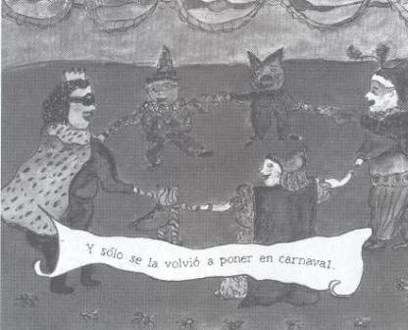

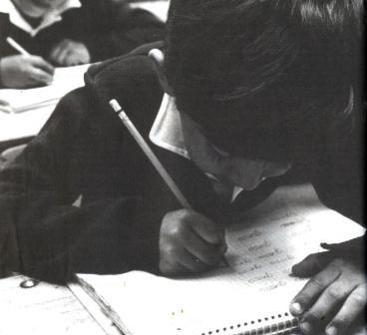

¿QUÉ VALE LA PENA COPIAR?
La copia en contexto

La copia es una de las actividades preferidas por los maestros en la escuela primaria. En el caso de los niños que están aprendiendo a leer y escribir, los maestros suponen que la copia sirve para que se aprendan las letras, las sílabas y algunas palabras y oraciones sencillas. En el caso de los niños ya alfabetizados, usan la copia para que supuestamente aprendan sus lecciones de cualquiera de las áreas.
Esta es una plana típica de un niño de primero. El maestro escribe el modelo para que el niño aprenda palabras con II.

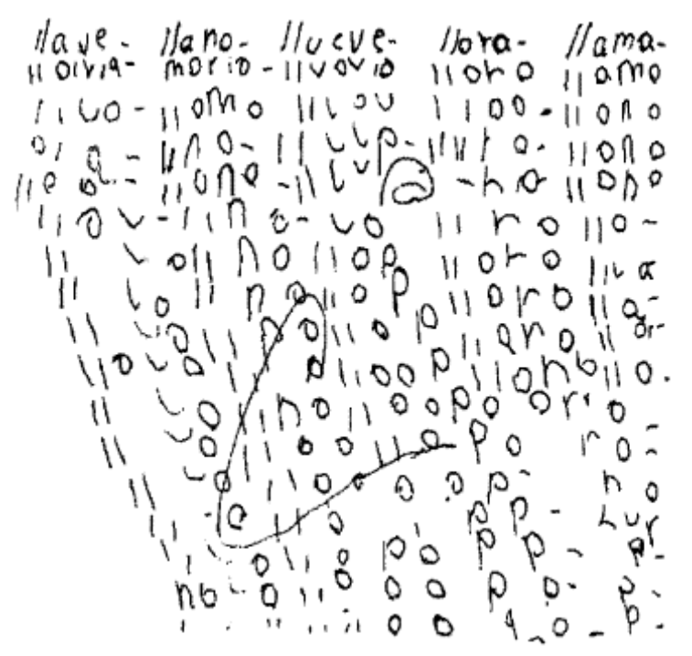

¿Aprende el niño lo que el maestro quiere? En este caso, el niño acaba transformando las palabras en una serie de bolitas y palitos que no tienen nada que ver con las palabras originales. Esto sucede, en primer lugar, porque las planas son aburridas. Las palabras no tienen nada que ver una con otra, pero todas se ven casi igual: llave, llano, llueve, llora y llama empiezan con lia - lia - llu - lio - lia y terminan con ve - no - eve - ra - ma. Parecería que el mismo inicio y el mismo final se intercala. De esta manera, la tarea pierde significado: se trata de repetir el dibujo de las letras y los niños generalmente empiezan a copiar una letra abajo de la otra hasta llegar al final de la hoja. Luego, copian la segunda letra y así siguiendo, "en escalenta", hasta acabar la plana. Claro que conforme van avanzando en la copia, ya no saben en cuál se quedaron -de todas maneras, todas están repetidas muchas veces-, así que acaban saltándose unas y repitiendo otras más veces de las solicitadas. El resultado generalmente es que los niños no copian palabras o sílabas, sino sólo algunas letras distorsionadas. Aun los que sí copian bien, acaban sin poder decir qué es lo que copiaron.
Para los niños más avanzados, es frecuente que los maestros dejen copias de lecciones o ejercicios de los libros de texto, como el ejemplo siguiente:

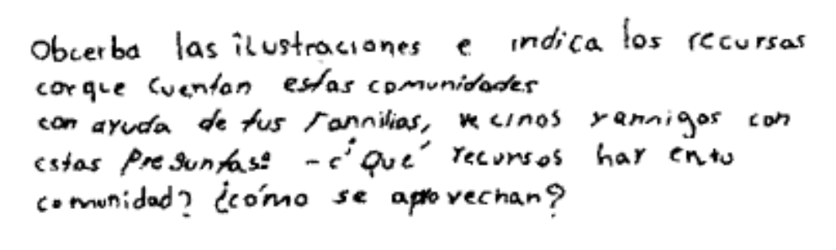

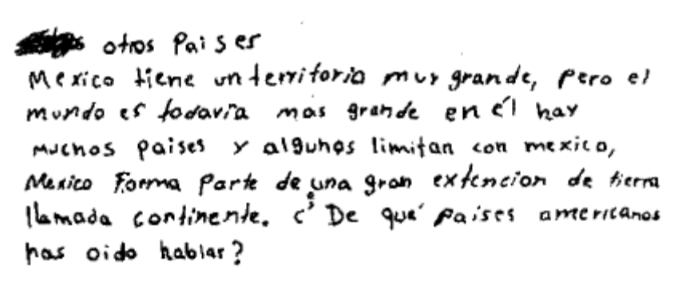

No podemos decir, a partir de la copia, qué es lo que esta niña aprendió de Ciencias Sociales. Tal vez mucho, pero puede ser que nada. Es notorio que al ser copiado, este texto se vacía de significado: "Observa las ilustraciones" queda escrito en un cuaderno que no tiene ninguna ilustración ni remite a un libro o revista que sí las contiene.
En el texto hay preguntas y en una se pide que haya una contestación, pero como es copia, no está la respuesta ni puede el niño intercalarla -puesto que sólo le pidieron que copiara, y no puede copiar lo que no está. Aunque la copia es buena, hay problemas de ortografía: obcerba El niño, siguiendo las instrucciones del maestro, trata de adecuarse al texto sin necesidad de comprenderlo ni organizarlo. De esta manera, este tipo de actividad no garantiza que los niños aprendan ni Español ni los contenidos de las áreas (Ciencias Sociales, Matemáticas o Ciencias Naturales) que le interesan al maestro.
Sin embargo, la copia (quitando las planas) puede ser una actividad de apoyo al maestro cuando se da en una situación donde el niño sabe lo que está copiando y en especial cuando la copia puede servir para después recordar algo (como es el caso de anotar una dirección, un nombre, un número de teléfono, una receta de cocina, una canción, o cualquier otra cosa que puedan necesitar en otro momento), o cuando puede servir para la comunicación.
En todo caso, es necesario que la copia esté contextua-lizada para que el niño siempre sepa cuál es el significado de io que anotó.
El siguiente es un fragmento de una clase con niños de primero. La maestra está trabajando con un subgrupo de niños que van a jugar al mercado. Han llevado envases vacíos de productos diversos, y cada niño tiene que hacer una lista de lo que quiere comprar. Una vez hecha la lista» un niño toma el papel de tendero para despachar la mercancía, a partir de lo que cada niño escribió. Esto es lo que hacen la maestra y los niños:

Maestra: Vamos a jugar a la tiendita, ¿de acuerdo?
Niños: Sí.
Maestra: Ustedes van a hacer sus compras... pero van a tener que poner, en su tarjetita, lo que quieren comprar... Luego, otro compañero va a leer sus listas de compras y les va a despachar; así que tienen que escribir bien clarito qué es lo que quieren. Escojan tres o cuatro cosas de los empaques que aquí tengo y que quieran para comprar, ¿sí?
Niños: ¡Sí!
Maestra: A ver, por ejemplo, Miguelito, ¿a ti qué te gustaría comprar?
Miguel: Sopa...
Maestra: ¿Entonces qué escogerías de aquí? {Señala los empaques que hay en la mesa.)
Miguel: Este. (Toma un empaque de sopa.)
Maestra: Aja, a ver... ¿qué escribirías en tu lista de compras, en tu tarjeta?
Miguel: (Se queda pensando.)
Maestra: ¿Dónde dirá sopa allí? (Señala el empaque seleccionado.)
Miguel: Aquí. (Señala la etiqueta del precio.)
Maestra: A ver, los demás, aquí donde señala Miguelito, ¿dirá sopa?
Elvia: No.
Marcela: ¡No!
Maestra: ¿Por qué?
Marcela,
Elvia: Hay números...
Maestra: Hay números... ¿Entonces esto qué será?
Niños: (Se quedan pensando.)
Maestra: A ver, vamos a buscar si hay otro empaque

que tenga otro de éstos. (Señala la etiqueta del precio.)
Guillermo: Este. {Señala una caja de galletas "Imperial" y de allí la etiqueta del precio.)
Maestra: Aja... éste también tiene...
Elvía: Y éste. (Señala la etiqueta del precio en un
frasco de mermelada.)
Maestra: Sí... ése también... entonces, ¿qué será eso?
Elvia: Tiene números... (Revisa bien una etiqueta.)
Maestra: ¿Y para qué pondrán esos números?
Marcela: Dicen lo que dan los que compran.
Maestra: Lo que dan de qué...
Elvia: De dinero.
Maestra: Aja, los demás, ¿están de acuerdo?
Niños: ¡Sí!
Marcela: Dicen cuánto vale...
Maestra: Aja, entonces en estas etiquetas donde hay números (les señala en los tres empaques en donde los encontraron) se nota el precio de las cosas... lo que valen y uno tiene que pagar, ¿ya vieron?
Niños: ¡Sí!
Elvia: (Encuentra otro precio en un empaque de gelatina.) ¡Aquí está otro en la jaletina!
Maestra: Ándale, ése también tiene... esos son las etiquetas de los precios. Entonces, Miguelito, ¿dónde dirá sopa? (Toma otra vez el empaque de sopa y se lo pone enfrente)... a ver, Miguelito. Acuérdate, tú ya sabes leer sopa... busca...¿dónde dirá sopa?
Miguel: (Toma el empaque, empieza a revisarlo con cuidado y por todas partes. Señala después la palabra Vesta, la marca de la pasta, que está escrita con letras más grandes.)
Maestra: A ver, ¿allí dice sopa?
Marcela: ¡No!
Maestra: ¿Por qué no, Marcela?
Marcela: Porque no...
Maestra: Pero por qué dices que no... a ver...
Marcela: Porque no es...

Maestra: A ver... acuérdense, ¿con qué empieza sopa?
Marcela: ¡Con la so!
Maestra: (Señala lo que antes había indicado Miguelito:
Vesta.) ¿Aquí está ia so? Elvia: ¡Nol
Marcela: ¡No!
Maestra; Entonces, ¿allí dirá sopa? Niños: ¡No!
Maestra: ¿Entonces dónde? (Arriba de Vesta dice:
"pasta para sopa", aunque con letras pequeñas.)
Marcela: (Toma el empaque... busca y señala.) Aquí.
(Indica bien donde está escrito sopa.) Maestra: A ver, enséñales a todos, ¿allí dice sopa? Elvia: (Lee despacio y bajo.) So... pa... ¡sí!
Guillermo
y Miguel: (Ven y afirman con la cabeza.) Maestra: Entonces, Miguelito, ¿qué vas a escribir primero en tu tarjeta?... a ver... (le regresa el empaque.)
Miguel: (Empieza a copiar para sopa.)
Maestra: Bueno, así tienes que seguirle, ¿eh?... y los demás también... A ver, Guillermo, ¿tú qué comprarías?
Guillermo: Una gelatina. (Toma un empaque de gelatina "Royal".)

• Como se puede observar, lo importante en esta actividad no es la copia en sí. La maestra aprovecha la situación para que los niños reflexionen y aprendan características de la lengua escrita. En cualquier envase de productos como sopas, jabones, caldo de pollo, etc. está escrita una gran cantidad de información: lo que es el producto en sí, la marca, en dónde fue elaborado, la dirección del fabricante, el peso y así siguiendo. Es por eso que la maestra primero pide que identifiquen de qué son los envases y luego pasa a pedir a los niños que identifiquen en dónde dice el nombre del producto. Es decir, es más importante el trabajo de seleccionar lo que hay que copiar, que la copia en sí misma. Para saber qué copiar (y así darle la lista al "tendero") los niños deben identificar, primero, dónde dice sopa o gelatina. Esto lleva a la maestra y a los niños a centrar su atención en las letras necesarias. (¿Con cuál empieza sopa?, ¿"Dónde dirá sopa allí?") y a distinguir las formas y los usos

de letras y números (como ocurre con las etiquetas de los precios). El maestro pide que comparen letreros, busquen números, encuentren letras pertinentes para encontrar la palabra que hay que copiar.
Una vez identificado el letrero, los niños copian. El hecho de que el "tendero" tenga que leer la lista para que surta la mercancía es importante porque crea una situación de comunicación. Para que pueda despachar, la lista debe ser legible (tanto porque las letras estén claras, como porque los nombres de las cosas deben llevar las letras correctas en un orden convencional). Si el "tendero" no entiende la lista, no puede despachar y entonces los niños deben rehacer su lista, mejorando su escritura para lograr la comunicación.
En este caso, el trabajo más importante se da antes de copiar (al decidir qué copiar, qué no copiar y por qué) y después de copiar (al revisar sus escrituras y ver si son legibles, si algo le falta o le sobra). Lo menos importante es el acto de copiar en si.

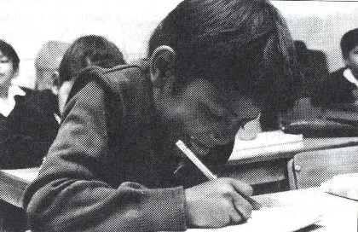

Maestra (escribe R¡: Vamos a poner un nombre. ¿El de quién?
Rufina: El mío. Otros: El de Rosa María.
MI NOMBRE ESTÁ EN LA LISTA
Trabajo con la lista de asistencia

Cuando los niños empiezan su aprendizaje de la lengua escrita, uno de los modelos más importantes que les permite reflexionar sobre algunas de las características de la escritura es su nombre propio. El nombre es una palabra muy familiar para los niños y propicia aprendizajes por las siguientes razones:
a) Es un modelo de escritura estable, que mantiene sus características independientemente del contexto en el que aparezca.
b) Los niños pueden reconocerlo de manera relativamente fácil.
c) En la medida en que van reconociendo la relación que existe entre la letra inicial de su nombre y el sonido inicial pueden establecer relaciones similares con otros nombres y otras palabras.
d) Pueden establecer comparaciones entre las características gráficas de su nombre y otras palabras.
e) Es un modelo que les permitirá confrontar las diferentes hipótesis que van manejando en su proceso de aprendizaje.
f) Cuando los niños conocen pocas letras, el nombre puede servir como un "abecedario". Ponen mayor atención a las letras de su nombre porque las consideran propias.
Estas son algunas razones por las que ei trabajo con la lista de asistencia es tan importante. Además de que por ser un trabajo colectivo, permite el intercambio de ideas entre los niños.
En muchas escuelas, el maestro pasa lista desde su lugar y sin mostrar los nombres. En otras escuelas, la lista está pegada en una pared. En la mayoría de las escuelas rurales los niños son tan pocos que parece absurdo plantearse una actividad de "pasar lista", ya que de un solo vistazo el maestro puede saber quién asistió a la escuela. Sin embargo, la lista de asistencia como aquí se plantea toma otro sentido. Es utilizada para que los niños reconozcan su nombre y el de los demás, y usen su nombre como fuente de conocimiento acerca del valor sonoro de las letras y el orden en que se escriben dichas letras. Por ejemplo, poder diferenciar que aunque Rocío y Roberto comienzan con las mismas letras RO, ambos nombres son diferentes.
En los primeros meses del ciclo escolar, la maestra trabaja con los nombres de los niños de primer año: Rosa María, Rufina, Humberto, Juan José, Crescendo, Mauricio y Francisco Javier frente a la lista de asistencia.
Maestra: Vamos a poner un nombre. (Escribe R.) A ver... ¿Cuál creen...?, ¿El nombre de quién...?
Rufina: El mío.
Niños: El de Rosa María.
Maestra: ¿Cuál? ¿El de Rosa María?
Niño: Yo el de Rufina.
Otro: Yo también.
Maestra: A ver, ¿si ponemos una...el de Rufina? ¿Cuál sigue de esta? (Señala la R.)
Rufina: La u.
Maestra: ¿Y si ponemos Rosa?
Rufina: La o, mire la de Rosy. (Señala en el cartel de asistencia.)-

Como hay dos nombres que inician con la misma letra, la maestra juega con estas dos posibilidades solicitando a los niños que anticipen el nombre que va a poner y la letra que sigue a la R, propiciando, además, la identificación de las diferencias entre uno y otro nombre. Escriben el nombre de Rosa María y continúan de la siguiente manera..
Maestra; A ver, si le quitamos esto. (Tapa Rosa; muestra María.) ¿Qué dirá aquí?
Niños: Rosa.
Maestra: A ver, Humberto.
Humberto: Rosa.
Maestra: No, fíjense lo que tapamos.
Niños: María.
Maestra: Y si le tapamos acá. (Muestra Rosa, tapando María.)
Niños: Rosa María.
Otros: Rosa.
Maestra: Pero, nada más le tapamos ésta (María).
Niños: Rosa.
Aun cuando los niños saben que un nombre está escrito en dos pedazos no saben que se trata de dos nombres y que en cada pedazo se ubica uno. Este ejercicio de la maestra ayudará a algunos a identificar que en cada pedazo dice parte del nombre.
Maestra: Ahora, vamos a poner otro nombre, a ver, vamos a ver... (Escribe H.) ¿Cuál?
Niños: Humberto.
Maestra: A ver, ¿y por qué saben que aquí voy a poner Humberto?
Niño: Porque nada más hay un Humberto.
Niño: Porque es la... /ch/...
Mauricio: Chumberto...

En este caso no hay otra posibilidad, Humberto es el único que comienza con esa letra que no saben cómo denominar y dicen algo parecido a su denominación convencional, hache, le llaman ch. Al escuchar el fonema ch, Mauricio juega con él agregándolo al nombre de Humberto. La maestra continúa.
Maestra: A ver, ¿cuál letra sigue de aquí?
Niños: La u.
Maestra: ¿Cuál sigue?
Crescencio: (No la llama por su nombre, pero hace el trazo
con su dedo.) Maestra: Házmela aquí, házmela. (Le da a Crescencio
una tarjeta.) Crescencio: (Escribe la m.) Maestra: ¿Sí sigue ésa?
Mauricio: Sí, así, mire. (Señala la lista de asistencia.) Maestra: ¡Ándele!.. ¿Cuál sigue? A ver, házmela, Rufina. Rufina: (Escribe b.)
La maestra sabe que los niños no pueden aún nombrar todas las letras, por lo que opta por una estrategia más adecuada, que los niños escriban la letra que sigue, pues a veces, aunque no manejen su denominación convencional, sí saben de qué letra se trata o, como en este caso, también pueden remitirse a la lista de asistencia para identificar la letra que sigue.
Maestra: Entonces, ¿qué dice hasta aquí? (Muestra
Humb.) Niños: Humberto.
Maestra: ¿Qué dice nada más aquí? (Muestra Humb.) Niños: Humbe...hum...
Esta pregunta es importante para que los niños reconoz-oan que sólo se ha escrito parte del nombre; sin embargo, no se hizo en el lugar más conveniente, ya que es difícil pronunciar humb. Hubiera sido mejor plantearla al terminar una sílaba o en partes más fáciles de pronunciar. Continúan escribiendo las letras de Humberto hasta terminar el nombre. Después...

Maestra: Ahora vamos a poner otro nombre. ¿Cuál vamos a poner?
Mauricio: Yo lo escribo.
Maestra: (Le da la tarjeta y el bolígrafo a Mauricio.)
Mauricio: /Mmmmaa/ (Escribe M, a.)
Maestra: ¿Cuál sigue ahí?
Mauricio: luí. {Escribe u.)
Maestra: ¿Y después?
Mauricio: Ixl. (Escribe r..)
Maestra: ¿Y después
Mauricio: (Escribe i y o, queda Maurio.)
Maestra: ¿Qué pasó? ¿Ahí qué dice?
Mauricio: MauricL.MauricL.Maurieho.
Maestra: ¿Qué hacemos ahí, qué hacemos? (Toma la tarjeta y la muestra a los demás.) A ver, ¿qué dice ahí, Rufina?
Rufina: Mauro.
Niño: Maurio.
Maestra: Entonces, ¿está bien?
Niños: No.
Mauricio: (Se fija en la lista de asistencia.)
Maestra: Entonces, ¿haces otra o la hago yo?
Mauricio: Yo la hago.
Maestra: ¿Tú la haces? A ver, házmela en ésta. (Le da otra tarjeta a Mauricio y deja la primera cerca
de la segunda tarjeta.)
Niños: ¡Se va a equivocar otra vez!
Maestra: No se va a equivocar, van a ver que sí le va a
quedar bonito. Mauricio: (Escribe Maur.)
Maestra: Fíjense a ver si le está quedando igual. (Retira
la primera tarjeta cuando Mauricio ha escrito
Mauri.)
Mauricio: (Termina escribiendo ció.)
Maestra: A ver, ¡ándele, qué bien!
Niños: ¡Sí le quedó ahora!

En esta secuencia, la maestra, a solicitud de Mauricio, le permite escribir su nombre. Mauricio se equivoca en una parte difícil, la maestra confronta y pide a los demás que se fijen en dónde se equivocó. Nuevamente, Mauricio intenta escribir su nombre, teniendo a la vista la parte de su nombre que había escrito anteriormente, y que la maestra, atinadamente, le deja para que le sirva de referencia y se la quita cuando ésta puede interferir para escribir correctamente el nombre.

• A lo largo de toda esta actividad podemos observar cómo la maestra va respetando las respuestas de los niños, sus conocimientos sobre la lengua escrita, y va adecuando las estrategias de manera que los niños puedan mostrar lo que saben o lo que van descubriendo (por ejemplo: al pedirles que escriban las letras en lugar de enunciarlas por su nombre, al permitir que Mauricio escriba su nombre en lugar de ella), promueve la interacción y confrontación entre los niños al solicitarles su opinión sobre lo que ella o alguno de sus compañeros dice o escribe. Los niños están atentos; cuando no saben o tienen dudas con respecto a cómo se escribe alguno de los nombres, consultan la lista de asistencia, que en este caso funciona como un recurso para los niños y para la maestra.
En esta clase y para esta maestra, los niños tienen algún conocimiento en relación con la lengua escrita, que puede ser más o menos cercano a lo convencional y, por lo tanto, se vale opinar, se vale apostar que se trata de la "R" de "Rufina" o de "Rosa María", se vale intentar escribir, equivocarse y consultar en la lista de asistencia sin considerar que "se hace trampa". En esta clase se vale aprender poco a poco.

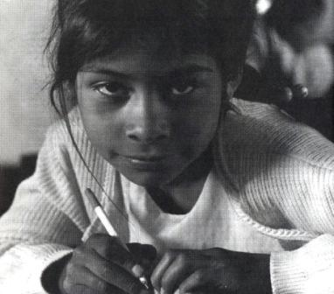

LOS CLÁSICOS SON CERILLOS LOS CERILLOS SON CLÁSICOS
Lectura y escritura con envases comerciales

El juego de la tiendita es una actividad que se usa en el salón de clases para promover la lectura y la escritura. Al utilizar envases de diversos productos comerciales, los niños pueden anticipar el texto de las etiquetas y los empaques. A partir de la identificación del nombre de los productos que cada niño hace, se les solicita que los escriban en una hoja. Estas escrituras por lo general se basan en la copia del texto que trae el envase.
El siguiente es un ejemplo concreto de esta actividad en el salón de clase. Con varios envases a la vista los niños escribieron una lista de los que, según ellos, iban a comprar o vender, copiando los textos de cada envase. Posteriormente mostraban entre ellos sus producciones para confrontarlas.
Claudia (1er. año) muestra a varias de sus compañeras su lista; algunos alumnos (de 2⁹ a 5^{S} año) comentan sobre lo que Claudia escribió. Después le señalan que no entienden lo que ella había escrito.

Maestro: Oye, Claudia, ¿ahora sí están entendiendo tu lista?
Claudia: Sí, porque dice... aquí dice Culey. (Muestra una de las palabras escritas en su lista.)
Maestro: ¿Dónde dice Culey?
(Claudia no contesta.)
Juan: Mayonesa. (Leyendo en la lista de Claudia.)
Claudia: Mayonesa. (Muestra otra de las palabras de su lista donde dice horchata.)
Alberto: No, ahí dice sabor horchata. Petra: Acá puso horchata y acá sabor. (Señala esas palabras en la lista de Claudia.)

Claudia escribió en su lista el nombre de varios productos, copiando textos de los envases. Podemos notar cómo se le dificulta identificar lo que dicen los textos, cuando tiene frente a ella la lista de palabras sin los envases.
Maestro: A ver, Claudia, ¿qué otra palabra escribiste?
Claudia: ¡Cerillos!
Maestro: ¿Dónde dice cerillos? (El maestro se dirige a
Felipa.) A ver, busca una caja de cerillos, Felipa.
Claudia: Ce-ri-llos. (Pasando su dedo sobre la primera
palabra escrita en su lista donde dice clásicos.)
Maestro: A ver ¿dónde escribiste cerillos?
Claudia; Sí, lo escribí.

Parece que Claudia responde al maestro como si su pregunta fuera otra: "¿escribiste cerillos?"

Maestro: ¿Dónde dice cerillos?
Claudia: ¡Sí, está igual! (Compara su producción con la palabra CLÁSICOS escrita en la caja de cerillos.)
Maestro: ¿Está igualito?
Claudia: ¡No!
Maestro: ¿Por qué?
Claudia: Porque no, no está igualito. (Ella escribió en su lista CLASCO.) Le falta ésta. (Señala la S final.) ¿Mi lápiz? (Dirigiéndose al grupo.)
Felipa: Ten, Claudia. (Le presta su lápiz.)

Es interesante la actitud de Claudia, pues a lo largo de este diálogo se puede notar cómo ella misma va descubriendo que su producción y el texto del envase no están escritos

Maestro: ¿Dirá lo mismo aunque la bolita esté en otro lugar?
Claudia: Sí, porque está.

igual. Aunque al principio Claudia contesta al maestro que ambas escrituras son iguales, parece tener conciencia de que no es así, sobre todo por su señalamiento de la omisión de la s final.
Claudia: (Toma el lápiz y empieza a comparar las letras de su lista CLASCO y el de la caja de cerillos.) Esta (C), luego ésta (L), luego ésta (A)... (haciendo una correspondencia uno a uno de estas tres letras, que sólo señala sin nombrarlas.) ¡Ya! Cerillos. (Lee "cerillos" pasando su dedo sobre toda la palabra.)
Es importante señalar que, para Claudia, lo que está escrito es "cerillos" y no "clásicos"; su lectura corresponde al significado del envase que en este caso es una caja de cerillos. En la caja dice cerillos y lo que según ella está copiando del texto impreso en la caja también es cerillos.
Maestro: (Dirigiéndose a Claudia.) ¿Ya está? ¿Ahora sí te entenderá Petra lo que quieres?
Petra: (Coge y lee la hoja de Claudia.) Clasco.
Maestro: Oye, Petra, ¿entiendes lo que quiere Claudia?
Petra: No, le faltó... le faltaron unas letras.
Maestro: A ver, a ver, Claudia... Petra dice que le faltaron unas letras. ¿Pusiste todas?
Claudia: Sí.
Comienzan a aparecer al menos un par de problemas para Claudia. Por un lado, para ella está escrito "cerillos" donde dice"clásicos"; y por otro lado, los demás compañeros afirman no comprender su producción. Cabe hacer notar cómo Petra es muy estricta, pues algo ha de haber comprendido de la producción de Claudia, para poder señalar que la escritura de la palabra está incompleta. Sin embargo, Claudia piensa que sí están escritas todas las letras.
Maestro: Oye, Claudia, entonces ¿por qué Petra dice que le faltan?

Claudia: Mira, mira... mi nombre (señala la C inicial), ésta es de... la de mi nombre. (Vuelve a señalar la C.) Y ésta... y ésta y ésta... (Va señalando las letras de su texto confrontándolas con las del envase, pero se salta la S.) ¡Ay! un palito... (Lo aumenta en el texto después de CLA. Queda CLAISCO.)
Petra: No es ahí.
Claudia: (Se queda viendo su producción y después mira a los compañeros.)
Maestro: ¿No es ahí? A ver, Claudia, Petra dice que no es ahí... ¿será? A ver, ¿qué pasó con el palito, Claudia?
Claudia: Mira, ésta (C) y ésta (C); ésta (L) y ésta (L); ésta (A) y ésta (A) (Va haciendo una correspondencia de los dos textos señalando las letras pero sin nombrarlas.) ¡Palito! ¡Ay, no... no puse ésta! (Señala la S de CLÁSICOS en la caja.)
Maestro: Borremos ésta (señalando s)
Claudia: Sí.
Maestro: (Le da una goma.)
Claudia: No, mejor no.
Maestro: A ver, ¿entonces?
Claudia: Aquí va la de... aquí va igualito aquí. (Señala los dos textos hasta CLA.)
Maestro: Entonces, fíjate bien, ¿en dónde va el palito?
Claudia: Palito.
Maestro: A ver...
Claudia: (Vuelve a hacer una correspondencia letra a letra entre su producción y el texto del envase, cuando llega a la i de CLAISCO se detiene, la busca en el texto CLÁSICOS y termina la correspondencia sin recurrir al mismo orden.)
En varias ocasiones Claudia recurre a la correspondencia de letras entre su producción y el texto del envase para comprobar la igualdad de ambas escrituras. Sin embargo, se percata de las diferencias. La dificultad se localiza en la posición de las letras intermedias. Y es precisamente ahí, donde sus compañeras le sugieren las modificaciones.

Maestro; ¿Y puede estar aquí el palito? (Señalando la i de la producción de Claudia.)
Claudia: Sí.
Maestro: ¿Dirá lo mismo si está acá? (Refiriéndose al orden alterado de la i.)
Claudia: Sí, después la bolita. (Se refiere a la segunda C, que ya no la denomina como la de su nombre.)
Petra: ¡No!, lo tiene que poner después de la /s/*, si no, no va a decir clásicos.
Claudia: A ver, la bolita. (Señala la segunda C.)
Maestro: Oye, ¿el palito va antes o después de la C de Claudia? (Señala en la caja de cerillos la C intermedia.)
Claudia: Primero el palito y después la mía. (Lo dice viendo la caja de cerillos.)
Maestro: ¿Y qué pasó?... está primero el palito acá. (Señalando la producción de Claudia.)
Claudia: Aquí ya puse o. (Señala la o; CLASICO.)
Maestro: ¿Y el palito dónde está?
Claudia: Acá. (Señala la i en su texto.)
Maestro: ¿Está en el mismo lugar que aquí? (Señala la caja de cerillos.)
Claudia: Sí.
Maestro: A ver, fíjate bien...
Claudia: Está igual... igualito...

Es muy importante interpretar qué está sucediendo en esta actividad donde el maestro y Petra intentan de buena fe hacer caer en la cuenta a Claudia que lo que tiene que corregir es el orden de las letras. Por un lado, Claudia denomina a las letras como; "palitos", "bolitas", "la de mi nombre", etc. en tanto que Petra y el maestro las denominan por su propio nombre o sonido: "la /s/", "la i", etc. Por otro lado, para Petra y el maestro el orden de las letras es Inalterable, para Claudia es cuestionable; en ese sentido, para ella, la palabra escrita en su totalidad tiene un solo significado y la lectura de ese texto tiene sentido en su totalidad. Petra y el maestro le exigen un minucioso trabajo reflexivo sobre las partes: letra por letra. Claudia no puede responder a tal exigencia, es por ello que insiste en que ambas producciones están escritas Iguales... "igualitas". Sin embargo, el maestro decide continuar.
Maestro: Pero, así no dice Clásicos.
Claudia: Acá va el palito, acá junto a ésta. (Seflala la o.)
Maestro: ¿Pero antes o después de...?
Claudia: Mejor borro esto. (Borra todas las letras que están después de CLA.) Entonces acá pongo la bolita (C) y después la otra bolita (O) y acá pongo la /s/ (S)... luego pongo el palito (i), luego la bolita (O) y otra /sí (S). (CLACOSIOS.)
Maestro: A ver, ¿ya quedó?
Claudia: ¡Ya! la bolita y luego la /s/... el palito y la /s/.
Maestro: ¿Cómo dice?
Claudia: Cerillos.
Por fin Claudia acepta modificar su escritura, pero no su lectura. A pesar de ello, el resultado tampoco es satisfactorio. Se le venía señalando un error en el orden de la escritura de las letras Intermedias, haciendo hincapié sobre qué letra va antes o después de la i. Finalmente, Claudia escribe con éxito la i después de la s pero no antes de la C. Analicemos con detalle su última producción. En las primeras seis letras (CLACOS) parece que le falta SI para que diga "Clásicos". En las últimas cuatro letras (SIOS) parece que le falta la C para que diga "Clá - sicos". Resulta evidente que la copia no es fácil ni fiel. Pero tampoco podemos afirmar que su escritura es el resultado de un descuido. Claudia sabe que las observaciones hechas por Petra y el maestro giran en torno de la i y la s. Ella acepta dichas consideraciones, pero organizando la información a su manera.

Maestro: A ver» Petra, Claudia dice que ya quedó. A ver, léelo.
Petra: Cíaoslos... claco-sios.
Maestro: ¿Dice igual que acá? (Señala caja de cerillos.)
Petra: Clásicos, dice clásicos. (Leyendo el texto en la caja de cerillos.) Maestro: Clásicos, ¿eso dice?
Petra: Sí.
Maestro: ¿Cómo me dijiste que dice, Claudia?
Claudia: Cerillos.

Vale la pena volver a señalar cómo Claudia sigue centrando su atención en el significado. El envase es una caja de cerillos, lo que hay que escribir es "cerillos". A pesar de la continua insistencia de sus compañeras acerca de la escritura incorrecta y de la continua observación sobre el orden alterado de las letras Intermedias, Claudia nunca pierde de vista el significado global de su producción: a pesar de todo, dice "cerillos".

Maestro: ¿Dice cerillos, Petra?
Felipa: No, no dice ah( cerillos; dice el nombre de la
fábrica; Clásicos. (Indicando con su dedo dónde lee.)
Petra: Los cerillos se llaman Clásicos por eso dice así.
Maestro: ¿Entonces no dice cerillos?
Felipa: No, tiene cerillos, pero la caja dice "clásicos".
Maestro: ¡Ahí la caja dice clásicos, ¿y aquí? (Señalando el texto de Claudia.)
Petra: Cía... Cíaos... Claios... Clacosios.
Maestro: ¿Dice lo mismo?
Petra: No.

En muchas ocasiones es frecuente observar que cuando un niño escribe mal una palabra, es decir con omisiones, orden alterado de las letras, letras sustituidas, etc., el maestro corrige sin más su producción y le pide que vuelva a escribir la palabra correctamente.
Estamos ahora frente a una actividad muy diferente tanto del maestro que conduce la actividad como de los otros niños que comentan el texto de Claudia. Petra y Felipa le explican a Claudia pacientemente y con una actitud muy positiva, el porqué de las discrepancias en la interpretación de su texto.

Maestro: ¿Por qué no dirá lo mismo? (Pregunta a Claudia.)
Felipa: No tiene todas las letras.
Petra: Le faltan...
Maestro: A ver, Claudia...
Claudia: Ésta, ésta, ésta, ésta, ésta, ésta, ésta... ésta...ésta... (Va comparando las letras de su producción y el texto de la caja de cerillos sin respetar el orden.)
Juan: No puso la /s/, ¿verdad?
Claudia: ¿La bolita?
Maestro: Oye, ¿dirá lo mismo aunque la bolita esté en otro lugar?
Claudia. Sí, porque está: ésta, ésta, éstas... (Comparando y señalando ambos textos.)
Felipa: ¿Por qué la /s/ la puso hasta acá?
Claudia: Ya, ya está. (Le muestra su hoja a Petra.)
Petra: Clacosios. (Leyendo el texto.)
Maestro: ¿Dice lo mismo que aquí?
Petra: No.
Claudia: ¡Sííf!
Felipa: No, no las puso en el lugar que tienen que ir.
Petra: Mejor que la vuelva a escribir toda, así ya se entiende.
Claudia: ¡Noooo!
Felipa: Sí, Claudia, pero te fijas bien cuál va.
Claudia: ¿De vuelta? (Empieza a escribir: CLASCO). ¡Ya!
Maestro: ¿Ya quedó?
Claudia: Sííf.,,
Petra: No, no quedó.
Maestro: No quedó, verdad... ¿qué es lo que no queda?
Catalina: Que quede igual que ésta. (Señala caja de cerillos.)
Claudia: jNo!

Felipa: No las escribió en el lugar que tienen que estar...
(Después de mucha insistencia y casi conducida por el maestro, Claudia escribe correctamente CLÁSICOS).
Maestro: Ya dice Clásicos. A ver, Petra, léela.
Petra: Clásicos.
Felipa: Ya dice lo mismo en las dos, ya están en orden
las letras. Maestro: Ya puedes vender los clásicos. Claudia: Sí, los cerillos.

Claudia no alcanzó a comprender el sentido de todas las indicaciones realizadas por sus compañeras; sin embargo, el ambiente que se creó a lo largo de la actividad le permitió (a pesar de su fatiga) continuar la tarea hasta lograr escribir la palabra convencionalmente.

• Es importante tratar de leer atentamente largos registros como éste para comprender que, en cierto momento del desarrollo, la copia es una actividad extremadamente difícil. Claudia no se equivoca por estar desatenta; tampoco reitera sus errores por falta de apoyo de su maestro o de explicaciones pertinentes. Aparentemente, todo está dado para que la copia sea exitosa: una niña bien dispuesta y atenta; un maestro que le ayuda a reflexionar; compañeros que le explican. Y, sin embargo, Claudia no logra copiar una secuencia de ocho letras... Va de CLASCO, a CLAISCO, CLACOSIOS, para regresar a CLASCO.

Las dificultades de Claudia son las de todos los niños en momentos iniciales de su proceso de aprendizaje de la lengua escrita. El nombre CLÁSICOS es un nombre difícil porque tiene muchas letras y porque algunas de sus letras se repiten (dos veces C y dos veces S). En el caso particular aparece una dificultad adicional, relacionada con la interpretación: Claudia piensa, como todos los niños en cierto momento del desarrollo, que en las letras de un envase está escrito el nombre del contenido. Cuando la letra inicial de la marca y la inicial del producto no coinciden resulta más fácil reconocer que puede decir otra cosa, pero cuando ambas coinciden es difícil evitar la idea de que está escrito dos veces lo mismo (a pesar de las diferencias). Este es el caso de CERILLOS y CLÁSICOS, que empiezan y terminan con las mismas letras y tienen exactamente la misma cantidad de letras (ocho y ocho).

El mecanismo privilegiado que utiliza Claudia para saber si su copia es correcta consiste en realizar una correspondencia término a término, es decir: hacer corresponder cada letra del modelo con las letras de su escritura. Este tipo de correspondencia es el que realizamos al comparar dos conjuntos de objetos, para saber si tenemos la misma cantidad en ambos conjuntos. Es un procedimiento esencial en el aprendizaje de las matemáticas, y también aparece en el aprendizaje de la escritura. Pero lo que Claudia aún no comprende es por qué el orden de las letras (particularmente el de las letras intermedias) debe ser respetado. Según ella, bastaría con que estén allí, para que "diga" lo que debe decir. Claudia tiene, pues, serías dificultades para comprender por qué sus compañeras y su maestro están tan atentos al orden de las letras. Y tiene esas dificultades porque, para ella, aún no hay relación alguna entre el orden de las letras y el orden de los sonidos que se emiten al decir esa palabra.

DAR EN EL CLAVO
Lectura de palabras con y sin contexto

Cuando se intenta leer, el reconocimiento de las letras es importante, mas no es lo único que se requiere saber para lograr comprender un texto. Los niños utilizan diversas estrategias al momento de estar leyendo.
Veamos las estrategias utilizadas por algunos niños en su primer año de escolaridad. Los siguientes ejemplos tuvieron lugar en diversos momentos, en los primeros meses del año escolar.
El maestro tiene una caja donde guarda palabras escritas en tarjetas que pone a disposición de los alumnos para ser leídas. Este día los niños están trabajando con las tarjetas, tratan de leerlas y después las escriben en su cuaderno. El maestro espera que los alumnos se involucren en la actividad para preguntar después.

Rufina: (Las tarjetas que tomó tienen escrito: clavo,
podía, piso.) /k/* /I/... (clavo! le atiné, dice clavo. /p//o/... po ipodía!, dice podía, pi ¡piso! ésta dice piso.

A partir del reconocimiento de la primera sílaba, Rufina anticipa la palabra completa y se sorprende del éxito logrado. En dos ocasiones -clavo, podía- inicia con un descifrado pero se detiene y usa este dato como base para formular sus anticipaciones. Al leer piso ya no descifra, identifica la sílaba inicial y nuevamente anticipa la palabra completa.

'Utilizaremos la K para representar el sonido fuerte de la c y evitar la confusión con el sonido /s/. Siempre que una letra aparece entre barras debe interpretarse el sonido de la misma.

(Continúa Rufina con otra tarjeta: encontraron).
Rufina: leí Inl... en... en... ¡Sabe qué dice!
Maestro: A ver, fíjate cómo empieza.
Rufina: En... M.. ¿se encontraron?
Maestro: ¿Dice encontraron?
Rufina: ¿Encontraron o se encontraron?
Maestro: A ver, ¿cómo dirá? ¿tiene la /s/?
Rufina: Sí, ésta es la /s/ (señala la c).
(La vuelve a leer con detenimiento y luego exclama: "no, dice encontraron").

Notamos aquí cómo Rufina al aplicar a palabras largas el mismo procedimiento que le permitió leer palabras cortas, no logra buenos resultados. El dato que obtiene de la primera sílaba (en...en...) no le permite anticipar cuando ve que aún le quedan muchas letras. -¡Sabe qué dice!- exclama. El reconocimiento de una letra más (en.../k/) es suficiente para que Rufina haga una anticipación bastante acertada: "¿Se encontraron?".

Las tarjetas que tomó Crescencio tienen escritos nombres propios, algunos son de niños del mismo grupo.
Crescencio: ¡Ru... Rufina!
(Intenta leer Margarita): /m/ /a/... ma - ma...
Ixl... sabe, no le entiendo.
Maestro: A ver, ¿cómo empieza?
Crescencio: Ma /r/.../g/.../a/... ri - ta ¿garrita?

La estrategia de anticipar tomando como base la sílaba inicial también es usada por este niño. Sin embargo, nuevamente falla al tratarse de una palabra larga. Crescencio hace lo que muchos niños de primer grado que al intentar leer van diciendo ei sonido correspondiente a cada letra o silaba pero sin llegar a tener éxito.

Maestro: A ver, léela otra vez.
Crescencio: Ma - ma ¿Mauricio?
Maestro: ¿Empieza con Mau?
Crescencio: No, con Mar.
(Interviene Juan José leyendo correctamente la palabra.)
Crescencio: ¡Ah, sí! dice Margarita.
(Crecencio se apoya en la sílaba inicial para anticipar el nombre de otro compañero, Mauricio.)

En otro momento, el maestro usa tarjetas que tienen un dibujo y una palabra escrita al pie del dibujo. El maestro tapa el dibujo y pide a los niños que lean, luego lo destapa para que verifiquen si acertaron.
Sin dificultad leen: árbol, flor, sol, cerro, víbora. La dificultad aparece en la siguiente situación donde, con la imagen tapada, leen batería. Al destapar la imagen...



Francisco Javier dice; "Sí tiene la Ibl de blanquillo (huevo) pero dice batería".
El recurso de usar Imágenes que acompañan un texto escrito es muy utilizado en las aulas. Si los niños identifican el inicio de la palabra (primera sílaba), anticipan la palabra completa y el dibujo les regresa información de que su anticipación es adecuada, todo va bien. Sin embargo, en este caso, donde la imagen que se muestra (una bacteria) es desconocida para los niños y además tiene bastantes semejanzas con un objeto muy familiar para ellos (huevo) les lleva a confusiones que no pueden ser resueltas. Claramente nos lo dice Francisco Javier; lee en el texto batería, pero cuando se destapa la imagen ve algo parecido a un huevo, el cual nombra como blanquillo, regresa al texto y encuentra la b pero dice que ahí está escrito batería, resultándole todo muy extraño.

Los niños ante las imágenes pueden hacer múltiples identificaciones que pueden o no favorecer su trabajo de interpretación de textos (ante la imagen de un cerdo pueden decir marrano, puerco, chanchito; o ante una mariposa pueden decir paloma, palomilla, papalote, etc. según se diga en cada región). Entre lo que la imagen sugiere, la denominación que dé a lo que está dibujado y los datos que puede obtener de la palabra escrita, el niño trata de obtener cierta concordancia.
En este otro ejemplo varios niños intentan leer la etiqueta de un producto comercial: "Atún Dolores". Aquí veremos cómo el contexto en el que se encuentra el escrito también da información al niño: hay dibujos, letras de varios tamaños y colores, información que puede ser retomada al intentar la lectura.
Maestro: A ver si conocen ésta. (Etiqueta de Atún Dolores.)
Mauricio: ¡De pescado!
Maestro: ¿Estas letras qué dirán? (Dolores. Atún en aceite.)
(Las observan en silencio y luego Francisco Javier toma la etiqueta y comienza a leer.)
Francisco
Javier: Do... ¿sí dice Do? Do - lo - res.
Maestro: ¿Qué dice?
Rufina: Que los pescados tienen dolores. (Risas.)

Estos niños nos muestran que en la lectura, la información no es tomada solamente del texto escrito (de lo que la letra aporta) sino que también es bastante importante la información que colateralmente se puede obtener. En este caso, reconocer la etiqueta como de pescado por parte de Mauricio, tener la información del texto Dolores, resultado de la lectura de Francisco Javier, lleva a Rufina a construir un significado que les resulta risible: "Que los pescados tienen dolores".

• En cualquier trabajo de lectura debemos tomar en cuenta la información textual (las letras efectivamente presentes), tanto como la información contextual (las otras palabras escritas y el tipo de objeto donde están las letras, así como grabados o dibujos próximos a la escritura). Todos los adultos que saben leer utilizan estos dos tipos de informaciones, buscando una relación estrecha entre las informaciones textuales y las contextúales. Ese trabajo de coordinación de informaciones es un trabajo inteligente, muy diferente de la simple adivinación. Por ejemplo, si un adulto sabe que tiene a su vista un envase con medicina, y en las letras más grandes hay un nombre escrito, relativamente largo, que empieza con A y termina con A, no es extraño que haga la hipótesis que se trata de un envase de ASPIRINA. Si tiene razones para dudar, explorará con más detenimiento las letras para confirmar su anticipación.

En los ejemplos aquí presentados sólo se trata de la lectura de palabras sueltas. Cuando se trata de leer algo que no es una lista sino un texto con organización sintáctica, interviene además otro elemento que ayuda a organizar las anticipaciones: nuestro conocimiento de la lengua. Así, por ejemplo, si la primera palabra que leemos es LA anticipamos como siguiente palabra un nombre femenino singular; si las dos primeras palabras que leemos son nombres propios unidos por la conjunción Y (Rufina y Crescendo...) esperamos luego un verbo en plural.
Lo importante es entender que no iniciamos una lectura en estado de total ignorancia e ingenuidad. Cualquier lectura se inicia con ciertas ideas o hipótesis, que se van modificando a medida que progresa la lectura. Y esto es válido para las letras tanto como para los números: si vemos el número 1990 en un calendario pensamos que es indicación del año; si vemos el mismo número en etiquetas comerciales, pensamos que es el precio del producto.

EL ESFUERZO POR LLEGAR A LA MONTAÑA
Lectura y escritura de una palabra

Una preocupación frecuente de los maestros de primer grado es cómo ligar tareas de lectura con tareas de escritura. Lo que aquí reportamos es una actividad que hace una maestra con niños que están finalizando el primer grado. La maestra pide a los niños que vean una lección del libro de texto "Paisajes de México", que describan lo que hay en los dibujos y que luego opinen sobre lo que crean que va a tratar la lección. Hecho esto, procede a leer el texto. Al terminar, pide a los niños que digan de qué se trató la lección. Tras resolver dudas y explicar el contenido, la maestra les menciona que hay algunas palabras que se repiten varias veces. Los alumnos identifican "México", y la escriben en sus cuadernos y en el pizarrón. Después de corregir las escrituras, la maestra vuelve a leer la lección y esta vez, los niños identifican "montañas" y "aire" como palabras repetidas.
La maestra pide que identifiquen "montañas" en el texto, para luego pedir la escritura de algunos niños en el pizarrón. La clase se va desarrollando así:

Maestra: Ahí dice "Paisajes de México". (Va señalando el título.) ¿Ya se fijaron? Aquí y aquí dice México. Después dice (lee señalando palabra por palabra): "En México hay muchas montañas. De ellas bajan ríos que cruzan los valles y llegan al mar. Algunas montañas son muy altas...".
David: (Interrumpe la lectura.) Ya sé... ya sé dónde para.
(Todos los niños quieren decir dónde está escrito "montaña".)

Maestra: ¿Ya saben dónde dice montaña? A ver ¿dónde?
David: (Señala la palabra "muchas".)
Maestra: Ahí dice "muchas".
Eriberto: Aquí dice. (Señala correctamente.)
Maestra: {Enseñándole a David va leyendo, señalando el texto): "En México hay muchas montañas". Allí es donde dice montañas... A ver, Bernabé, ¿en dónde dice montañas?
Bernabé: (Está atento y señala varias palabras antes de señalar correctamente.)

En esta primera parte, la maestra hace una actividad poco común. En primer lugar, supone que aunque esté leyendo y señalando lo que lee, los niños la siguen, pero identificar una palabra determinada en el texto no es fácil para aquellos que todavía no saben leer fluidamente. Pide que localicen la palabra. David señala "muchas" no porque esté distraído, sino porque está usando algunos de los conocimientos que posee de la escritura. "Muchas", como "montañas" empieza con M y termina con AS. Aunque algunos niños identifican la palabra correctamente, para otros resulta más difícil la búsqueda.
Otro punto central es que, aunque la maestra pide que localicen la palabra sobre la que va a trabajar, siempre la retoma a partir del contexto. Es decir, recuerda a los niños el significado de la lección para que ellos sepan de qué se está hablando y tengan en cuenta que esa palabra es parte de un texto más amplio. Esto es importante para que los alumnos no pierdan de vista que la lengua escrita sirve para la comunicación y la transmisión de información.

Una vez que localizaron "montañas", la maestra pide a varios niños (uno a la vez) que escriban "montaña" en el pizarrón. Esto es lo que ocurre:

David: (Pasa al pizarrón, escribe mont y se queda pensando)... "así maestra".
Maestra: Ahí dice mont.
David: (Monta-ña) (Escribe una a.) Monta-ña. (Pone
una ñ y una a.) Yo ya acabé.
Maestra: A ver, ¿qué dice?
David: Mon-ta-ña. (Va señalando con el dedo.)
Maestra: Pasa, Eriberto.
Eriberto: Mon-ta-ña...monnn-ta-ña. (Escribe mon en el
pizarrón.) Para que diga monta...ta...ta (Escribe una a; queda escrito mona.) Maestra: ¿Qué dice ahí?
Eriberto: Monta.
Maestra: ¿Con la a sólita dice ta?
Eriberto: (Después de haber pensado un rato.) La l\l.
(Borra la a que había escrito y pone ta)... La eñe.
Maestra: Aja.
Eriberto: (Escribe una a. Queda montaña.)
Maestra: Para que dijera monta no se ponía la a sola sino que le faltaba la IM, ¿verdad?... siéntate.
Pasa Oscar.
Óscar: (Escribe moa en el pizarrón.)
Maestra: ¿Qué dice ahí?
Óscar: Ahí dice moa. (Borra y escribe motaña.)
Maestra: Ahora dime cómo dice. Óscar: Mo-taña.
Maestra: Entonces le falta algo para que diga montaña.
Óscar: (Borra y escribe montaña.)
Maestra: Muy bien. A ver, Joaquín.
Joaquín: (Escribe montña en el pizarrón.) Maestra: ¿Qué dice ahí? Joaquín: Mont... no está bien.
Maestra: ¿No está bien? Componía. Joaquín: (Borra la ñ y la a, escribe una a y luego vuelve a poner las que tenía.)

Maestra: ¿Ahora sí está bien?
Joaquín: (Asiente.)
Maestra: Léemela.
Joaquín: Mon-ta-ña. (Va señalando con su dedo cada sílaba.)
Maestra: Muy bien, ahora pasa tú, Bernabé.
Bernabé: (Escribe mona en el pizarrón.)
Maestra: ¿Qué dice ahí, Bernabé?
Bernabé: Montana.
Maestra: No, ahí no dice montaña, dice mona.
Bernabé: (Escribe moñana.)
Maestra: A ver, ahora dime qué dice.
Bernabé: Mo (señala mo), ta (señala ña), ña (señala na.)
Maestra: A ver, falta algo para que diga ta, aquí (fta) no dice ta... ¿cuál de éstas es la que falta? (Le señala el cartón del abecedario que está en la pared.)
Bernabé: (Borra y escribe mosa.)
Maestra: A ver, ahí dice mosa, Berna... a ver, vuelve a escribirlo como lo tenías.
Bernabé: (Borra y escribe moña.)
Maestra: Bueno, fíjate bien, aquí dice moña, para que diga mon no se le pone éste (señala el tilde de la ñ), nada más ésta sola (n), ahora sí dice mon; ahora para que diga mon-ta-ña... ¿qué le falta?
Bernabé: Nada.
Maestra: ¿Nada?... ¿por qué?... ¿Aquí ya dice montaña? (Señala mona.)
Bernabé: (Asiente.)
Maestra: A ver, te voy a prestar el libro y te vas a fijar si está igualito (le muestra el libro)... ¿En dónde dice montaña?
Bernabé: (Identifica la palabra.)
Maestra: Ahí. A ver, fíjate... ¿está igual ésta... que la que tú escribiste?
Bernabé: No.
Maestra: A ver, ¿ya te fijaste dónde está mal?
Bernabé: Sí.
Maestra: ¿Seguro?... a ver, ahora escríbelo bien.

(A Bernabé se le olvida y la maestra le vuelve a enseñar el libro.)
Bernabé: (A su escritura mona le aumenta una n y luego una a. Queda monana.)

Maestra: Y después, aquí le falta una l\l... en éstas tres dice mon y luego ta (la maestra le pone una t)... ña, pero para que diga ña, aquí a ésta le pondrías un palito aquí este chiquito... mon-ta-fla; ahora fíjate si así está igual.
Bernabé: Sí.
Maestra: ¿Seguro?
Bernabé: Sí.
Maestra: ¿Ya te fijaste bien?
Bernabé: Sí.
Maestra: Bueno, así era, ¿eh?... a ver, pasa, Octavio.

Hay varios puntos sobre esta parte de la clase que nos parece Importante resaltar:

1)Aunque los niños han "visualizado" la palabra montaña, esto no es suficiente para que sepan escribirla correctamente.

2) Inteligentemente, la maestra no supone que los niños van a aprender la palabra haciendo planas, o viendo la escritura correcta, sino que prefiere hacer un trabajo de reflexión, que les sirva a los niños como base para escribir ésta y otras muchas palabras.
3) A pesar de provenir de un ambiente familiar y escolar muy parecido, los niños tienen distintos tipos de conocimiento acerca de la lengua escrita. Es necesario conocer a los niños para poder apoyar a cada uno en lo que necesite.
4) La maestra parte de lo que cada niño sabe para, a partir de allí, darles información o hacerles preguntas que los lleven a construir la palabra ("¿Qué dice allí?" "¿Con la a sólita dice ta?".j De esta manera, se asegura que los niños entiendan lo que está diciendo y sea más probable que avancen en su nivel de conocimiento
El trabajo que más enseña no es sólo escribir, sino re-escribir y reelaborar, para descubrir lo que estaba mal.

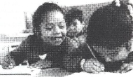

DISCUTIENDO SOBRE CÓMO ESCRIBIR
Las primeras escrituras

Cuando los niños escriben al dictado nos damos cuenta de que no todos escriben de la misma manera. Aunque cada uno escriba la misma palabra, en cada hoja encontramos escritos diferentes. Cuando además los niños tienen oportunidad de interactuar en pequeños grupos, es decir, de hablar entre ellos, de ver el trabajo de sus compañeros, de preguntar, ocurren cosas muy interesantes.
Situación: Dictado de palabras.

Maestra: Vamos a escribir algunas palabras en el pizarrón, cuando les falten letras o no se acuerden cómo se escribe, me preguntan. ¿Cuál les gustaría escribir?
Gilberto: Pizarrón.
Javier: Pi, la i. (Escriben la i los tres.) Za.
Joel: La a. (Joel y Javier escriben la a, Gilberto no.)
Joel: Ron la...
Joel y
Javier: La o. La escriben. Pizarrón queda escrito i a o.
Gilberto copia el resultado.)

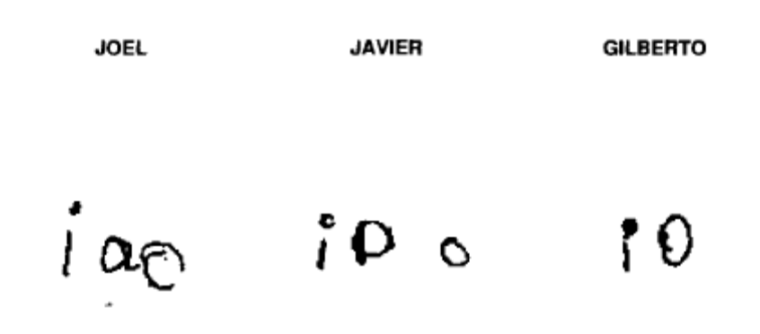

Dar libertad a los niños para elegir lo que se va a escribir así como para preguntar lo que no se sabe, tiene un efecto positivo en los niños. Podemos ver a Joel, Javier y Gilberto aportando y obteniendo información de acuerdo a sus posibilidades. Gilberto propone la palabra a escribir y Joel y Javier, que tienen ideas más afines sobre la forma en que se escribe trabajan complementándose. Gilberto, hasta este momento trata de seguir a sus compañeros, escribiendo lo mismo que ellos. Joel y Javier comparten la idea, -al igual que todos los niños en un momento de su aprendizaje de la lecto-escritura-, de que se escribe una letra por cada sílaba que tenga la palabra, en este caso, la vocal correspondiente. Uno de los niños, Javier, hace el recorte silábico, el otro propone la letra para ser escrita (la vocal) y los dos escriben; después se invierte la situación y es Joel quien hace el recorte silábico y Javier quien propone la letra que se debe escribir. Gilberto, aunque inicia igual que sus dos compañeros, no puede hacer la misma reflexión y queda en desventaja.
Ahora es la maestra quien propone la siguiente palabra.

Maestra: Vamos a escribir mesa.
(Javier escribe miea.)
Joel: Me, la e, sa, la a. (Escribe ea.)
Javier: Primero va la me.
Joel: ¿Cuál es la me?
Javier: Como la ma.
(Joel agrega M antes de ea quedando Mea.)

(Gilberto copia la m de Javier y la a de Joel. Luego copia mieo de Javier.)
Maestra: ¿Así está completa mesa o le falta?
Javier: Me, la me, me, la e. (Escribe mee.) Sa, la sa.
(Escribe sa y le queda finalmente meesa.) (Joel y Gilberto no modifican nada y dicen que así esta bien mesa. Gilberto pregunta a la maestra cómo se escribe; ella escribe mesa y él lo copia.)

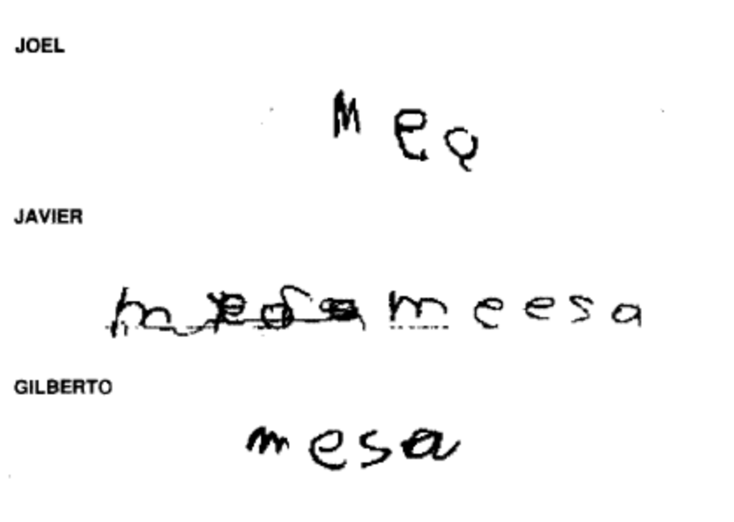

En la escritura de "pizarrón", Javier y Joel pensaron que debían poner una letra por cada sílaba. Esta idea sigue estando presente cuando escriben "mesa". Joel escribe ea, de la misma manera que iao para pizarrón. Cuando Javier le da la información de que "primero va la me", Joel está pensando en que la "me" debe graficarse con una sola letra, y escribe M en el lugar correcto. Es posible que la maestra haya enseñado las familias silábicas (ma, me, mi, mo, mu, sa, se, si, so, su, etc.) y que el niño ha interpretado algo distinto a lo que ha tratado de enseñar la maestra: que cada sílaba se escribe con una sola letra. Es normal que los niños transformen la información que proporcionan los maestros. Javier parece hacer una mejor escritura cuando escribe meesa. Sin embargo, pone la "me", gradeándola correctamente, pero luego le falta la 0 y la agrega. Gilberto insiste en copiar, ya sea de las escrituras de sus compañeros o de su maestra, pero no se atreve a escribir. Esta situación de escritura sería más productiva para Gilberto si trabajara en un equipo de niños con ideas más afines a las de él.

Gilberto propone "perro" y copia de una lámina donde está dibujado un coyote que parece perro y él escribe coyote.
Javier: Pe, la pe...rro la o. (Escribe po.)
Joel: Yo ya no sé maestra.
Maestra: Vean la de Javier. ¿Estará completa perro o le falta?
Joel: Pe, la e.
Javier: Falta ta e. (La escribe sobre la o.)
(Joel copia a Javier y pone pe.)
Javier: Pe - rro, la rro. ¿Cuál es la rro?
Maestra: ¿Será ésta? (Propone rr.)
Javier: Es como la de mi nombre pero de a dos.
Maestra: ¿Así estará bien o faltan letras?
Joel: Rro, la o.
Javier: Falta la o.
(Joel y Javier la escriben correctamente. Gilberto ya no quiere escribir más.)

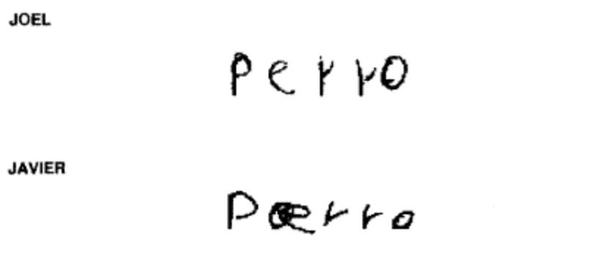

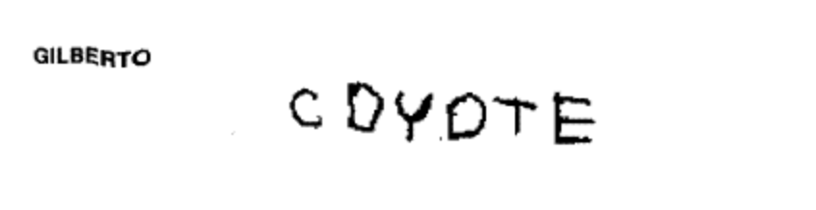

El trabajo de reflexión que realizan Joel y Javier y la información que aportan, (para la primera sílaba Javier da la consonante y Joel la vocal) permite que vayan completando la palabra y pongan todas las letras que la componen y ya no solamente una letra por sílaba. Las intervenciones de la maestra fueron acertadas y permitieron a Joel y Javier escribir la palabra completa. Gilberto esta vez no acude a los escritos de sus compañeros, encuentra un cartel que le da la pista y copia coyote, creyendo que está escribiendo perro.

La misma actividad varios días después. La maestra dicta las palabras.
Maestra: Van a escribir león.
Javier: Le, la le. (Pone I.) León la o. (Queda escrito lo.)
(Virginia escribe algu.)
Guadalupe: Le, la ele. (Pone I.) On la o. (Queda escrito lo.)
Maestra: ¿Ahí dirá león?
Javier; Le falta. (Agrega fo a su escritura y le queda lofo.)
Maestra: ¿Por qué pusiste eso, Javier?
Javier: Para que diga león. (Señala lo y dice le, señala
fo y dice "ón".)
(Guadalupe agrega una p y le queda escrito lop. Señala lo y dice "le", señala p y dice "ón".)
(Virginia agrega lo ya que ve el escrito inicial de Guadalupe y le queda escrito algulo y señala de corridito sin detenerse al decir "león".)

El análisis de las palabras que Javier y Guadalupe hacen al estar escribiendo, así como lo que van diciendo, nos permite ver que detrás de escrituras iguales puede haber un trabajo de reflexión próximo pero no Idéntico. Inicialmente los dos habían escrito lo para León. Si bien los dos están poniendo una letra por cada sílaba de la palabra, al poner la I, Javier da el nombre de la sílaba: "es la le", en tanto que Guadalupe da el nombre de la letra: "ele". Para escribir la o el niño repite toda la palabra en tanto que la niña hace el recorte silábico: "on, la o". Ahora bien, el agregado que hacen a la escritura inicial aunque es diferente en cada uno pudo ser hecho bajo la misma idea, dos letras es muy poco para que ahí diga algo.
Virginia se atreve a escribir león (algu) como ella piensa que se escribe, aunque después agrega algo copiado de la escritura de su compañero (algulo). Ella inicia escribiendo sin copiar, poniendo una serie de letras. Virginia no ha descubierto que lo que se escribe tiene que ver con la sonoridad de la palabra. Sin embargo, al escribir (algu), nos muestra que ella ha descubierto que para escribir hay que poner letras, precisamente letras y no cualquier otra cosa (como bolitas, rayitas o dibujos), que hay que poner una cantidad moderada como para que diga algo (no escribe de lado a lado de la hoja, o una sola letra) y escribe letras diferentes sin repetir alguna, ya que piensa que hay que combinarlas para que digan algo. Seguramente Gilberto, el niño que trabajaba en el grupo anterior, escribiría igual que Virginia si no se sintiera tan presionado por la forma de trabajar de sus compañeros. Ahora bien, hay un momento en el que los niños toman conciencia de que su forma de escribir no es la más acertada y se niegan a realizar escrituras, refugiándose en la copia por algún tiempo, hasta elaborar nuevas formas de proceder. Gilberto puede estar pasando por este momento en el que desconfía de sus procedimientos y es por eso que siempre busca un modelo para copiarlo.
La maestra ahora pide que escriban caballo

Javier: Ca, la ca. (Pone ca.) Ba, la a. (Agrega a y luego la tacha, poniendo una e, le preguntan

por qué borra y contesta que no sabe cómo es "la ba".) Lio, la o. (Agrega o. Queda caeo.)
(Virginia escribe sRuo, sin decir nada.)
Guadalupe: Ca, la ca. (Pone ca.) Ba. (Pone ma.) Lio. (Pone up.)
(Su escritua queda camaup.)
Maestra: ¿Cuántas letras lleva caballo?
Javier: Cuatro.
Virginia: Sí, cuatro.
Guadalupe: Yo puse seis.
Maestra: ¿Podrá llevar seis en una ocasión y cuatro en otras?
Javier: No.
Maestra: ¿Cómo le hacemos para saber cuántas lleva siempre?
Javier: Escriba usted completo.
Maestra: (Escribe caballo, pero ninguno corrige su escritura, la escriben completa en otro lado.)

Virginia continúa escribiendo una serie de letras y no tiene aún posibilidades de integrar la información que recibe de sus compañeros. ¿Por qué Javier borra la a y pone e cuando lo que necesita es poner la silaba ba (ca ba lio)? Ya dijimos que los niños tempranamente descubren que la escritura es resultado de una combinación de letras. Los niños que piensan que se escribe una letra por sílaba y que la que ponen es la vocal, se ven en un conflicto cuando surge una repetición. Optan por cambiar de letra (a por e), como lo hace Javier. Ahora bien, el hecho de que la maestra escriba la palabra completa no les permite hacer arreglos en su escritura. Ellos todavía no están en posibilidades de comprender la escritura que hace la maestra y optan por copiar la palabra completa. Es más difícil arreglar una producción insertando letras sobre lo ya escrito, que volver a escribir la palabra completa otra vez.

Maestra: Van a escribir gallo.
Javier: La ga de gallo. ¿Cuál es la ga?... (Escribe cocello.)
Virginia: ¿La ga es como la la?... (Pone la b.)
Guadalupe: La ga, la ga, es la ge. (Pone j y luego g, duda un poco pero no borra ninguna de las dos.) Lio, la o. (Agrega o, observa su escritura y le agrega letras hasta que queda igoaboto.)
Virginia: (Copia la g de Guadalupe y luego agrega la, su escritura queda bgla.)
En esta ocasión Javier no verbaliza su procedimiento de escritura como había hecho hasta ahora lo cual no nos permite entender muy claramente su producción. Aunque todos inician igual, buscando la primera sílaba de gallo, la ga, toman rumbos diferentes, como ya se dijo, sin hacer muchos comentarios. Ahora Virginia sí retoma la información que da Javier, también pregunta por la ga. Es muy importante que Virginia haga esto, ya que hasta ahora había escrito una serie de letras sin hacer ningún análisis silábico de la palabra. Al no poder Virginia continuar reflexionando sobre la composición silábica de la palabra opta por copiar una letra de la escritura de Guadalupe y agrega algo más al final.

Maestra: Ahora escriban sapo.
Javier: (Escribe eoat.)
Virginia: (Escribe sio.)
Guadalupe: (Escribe saoe.)
Maestra: ¿Cuántas letras lleva sapo?
Guadalupe: Cuatro.
Javier: Yo no sé cuál es la sa.
(Guadalupe le muestra la sa, Virginia corrige, tacha la i, pone la a y le queda sao. Javier escribe sa.)
Guadalupe: ¿Y la po está bien así, verdad? Javier: No, falta la po.
Guadalupe: Aquí está la o.
Maestra: (Muestra a Javier la p y le pregunta si esa es la que falta.)

Guadalupe: (Agrega p al final de su escrito y Javier le dice que va antes de o.)
Todos escriben nuevamente la palabra.

Cuando todos los niños terminan de escribir la palabra dictada y el trabajo parecía concluido, Javier que ha mostrado ser movilizador del grupo, inicia la discusión. Virginia continúa haciendo esfuerzos por participar en el trabajo que realizan sus compañeros y obtiene mejores resultados. El intercambio que aquí se da nos permite ver que la Información recibida de otro niño al trabajar en pequeños grupos es importante y bastante útil para ellos, ya que pueden mejorar sus escrituras.
El siguiente ejemplo ocurre en otra aula. Los niños escriben una carta a los compañeros de otra escuela cercana a la suya. Esta actividad se hace para que tengan oportunidad de usar la escritura en una situación real de comunicación y no solamente en trabajos escolares.
Es la primera carta que se envía y por tanto todos los niños opinan sobre lo que se va a poner y se va escribiendo en el pizarrón. Al terminar de hacerla, la maestra pide que cada uno la copie.
Mauricio inicia copiando del pizarrón, se cansa y pide a la maestra que se la dicte. Veamos cómo queda: La transcripción de lo que Mauricio copió del pizarrón es:

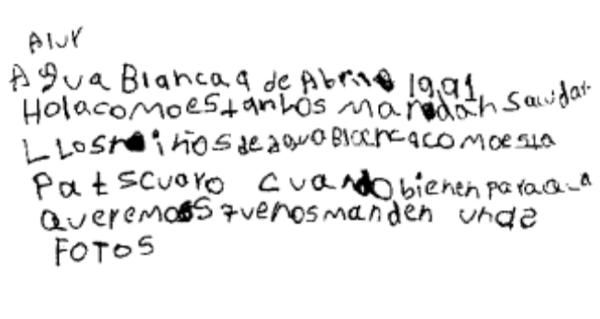

Agua Blanca 9 de Abril 1991
Hola como están los mandan saludar los niños de Agua Blanca como esta Patscuaro cuando vienen para acá Queremos que nos manden unas fotos

A partir de aquí, la maestra comenzó a dictar. (La escritura del primer renglón corresponde al texto del niño. En el segundo renglón aparece lo que la maestra dictó.)
a i e Agua Blanca a mu A agua a qui en Agua Blanca hay mu cha agua
i a u o a o e y hay mu chos ar bo les
oo s A p a o A sema A sa a co mo se la pa sa ron la se ma na san ta
oo a p AAmo ui i
no sotros la pa samos muy bien
o epeimos nos despedimos
maurisio

¿Por qué Mauricio escribe alfabéticamente las palabras "agua", "blanca" y "Mauricio", si en el resto de la producción encontramos escrituras silábicas? Porque ha escrito el nombre de su comunidad y su propio nombre en muchas ocasiones. Con ello, queremos destacar cómo la constante escritura de palabras significativas para los niños llegan a constituir modelos que posteriormente pueden ser retomados en producciones de textos más amplios. Comparemos las dos versiones de las escrituras de Mauricio. Desde el punto de vista de la producción final, es evidente que la copia es un texto legible, en tanto que la escritura dictada es incomprensible a menos que se tenga

la información del contenido que se dictó. Sin embargo, Mauricio prefiere que le dicten (tratando de escribir como él puede), a copiar del pizarrón, ya que ello le resulta fastidioso. Aunque la escritura de Mauricio no se pueda leer sin contar con la información de lo que quiso escribir, ella nos refleja su nivel real de escritura.

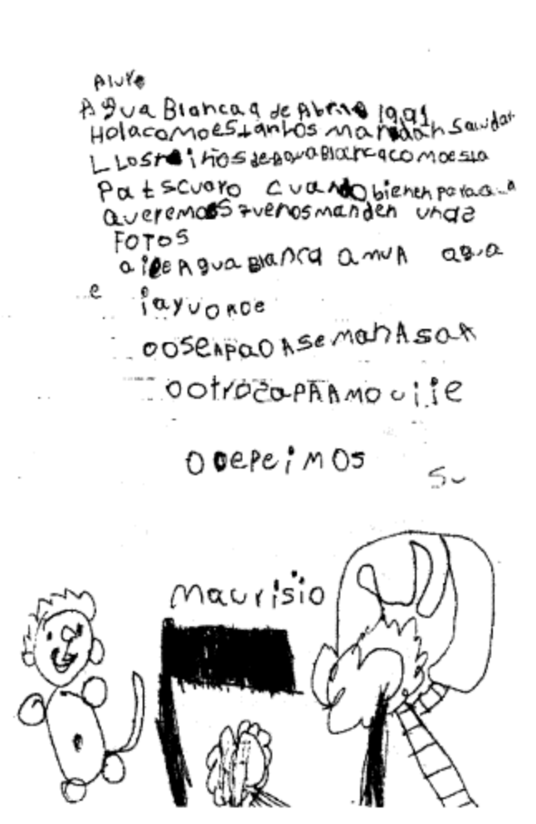

• Después de haber mostrado la variedad de escrituras realizadas por los niños, y sus esfuerzos para hacerlas, podemos concluir que:
a) Las producciones observadas son escrituras iniciales, previas a las convencionales. Para que el niño llegue a escribir alfabéticamente, tiene que recorrer un largo camino y construir paulatinamente ideas que se aproximen al sistema alfabético.
b) Las escrituras iniciales generalmente no son consideradas como válidas, porque desde el punto de vista de la convencíonalidad no están correctas. Sin embargo, estas escrituras conllevan una reflexión sobre el lenguaje, que es lo que permite posteriormente, la escritura alfabética.
c) El intercambio de información entre los niños es muy importante en el proceso de adquisición de la lengua escrita. La interacción en pequeños grupos es sumamente provechosa.

LOS LIBROS ESTÁN PARA LEERLOS, Y DESPUÉS...
Exploración de la biblioteca

En algunas escuelas rurales, los maestros y los niños han conformado un rincón de lectura donde hay varios tipos de libros. Algunos son de la colección Libros del Rincón, otros de CONAFE además de los libros de texto de la SEP: Español, Ciencias Naturales, Ciencias Sociales y Matemáticas. Por lo general, los libros están ordenados por secciones: carpetas, cuadernos, cuentos, periódicos, revistas y libros de texto. Si bien es cierto que la biblioteca no es muy extensa, al menos hay dentro de la escuela diversos materiales que los niños pueden leer.
Cuando el maestro pone empeño y trabaja con los libros de la biblioteca y solicita a los niños que busquen y que lean cuentos o que realicen investigaciones que impliquen buscar la información en libros de texto o informativos, promueve la lectura y fomenta en los niños una positiva actitud frente a los libros. Esto se puede notar en los ejemplos que siguen, cuando alrededor del mes de mayo, después de nueve meses de trabajo escolar, encontramos niños que han leído mucho.
En esta escuela rural los niños tienen un conocimiento amplio de los libros de la biblioteca y son muy buenos lectores, gracias a un trabajo docente bien conducido.

Identificación de libros en la biblioteca
La tarea que el maestro se propone realizar consiste en solicitar a los niños que traigan de la biblioteca algunos libros que él irá pidiendo con el fin de observar qué tanto los conocen y qué estrategias usan para identificarlos.
El maestro está sentado junto con todo el grupo de niños de primero a quinto año alrededor de una mesíta, cerca de la biblioteca.

Los niños de primer año son: Cuco, Mauricio y Martina; los de 2° son: Rufina, Rocío y Jaime; los de 3': Esperanza, Claudia, Fernando y Ramón; Hildelisa es de 4° y de 5° son: Jesús, Verónica, Roberto, Evangelina y Ricardo.
Maestro: A ver, ¿conocen el libro de Julieta estáte quieta?
Todos: Sííí.
Maestro: ¿Quién lo quiere traer?
(Todos quieren ir, pero se les aclara que cada quien va a traer uno y que por el momento vaya Cuco.)
Cuco: (Va corriendo y lo trae rápido.)
Maestro: ¿Cómo le hiciste para saber que éste era?
Cuco: Porque aquí dice. (Señala el título). (Mientras,
Mauricio empieza a silabearlo.)
Maestro: A ver, díganme quién conoce el libro de Ama-
polita.
Todos: (Levantan la mano, pero se le pide a Jaime que vaya por él.)
Mauricio: ¿Es uno de los grandes?
Cuco: Es de una gallinita, de dibujitos.
Esperanza: Acuérdate que es verde y chiquito. (Le dice a Jaime.) Es verde, con versos que riman. (Para ayudar a Jaime a encontrarlo.)
Maestro: Ahora quiero que me traigan un libro de Ciencias Sociales.(Ningún niño de primer año levanta la mano.)

Maestro: ¿Cómo le van a hacer para saber cuál es? (Toma uno de Ciencias Naturales). ¿De qué es este libro? (Dirigiéndose a los niños de primer año.)
Mauricio: De Ciencias Sociales.
Rocío: No... (Duda).
Maestro: ¿Saben de qué se tratan los libros de Ciencias Sociales?
Rocío
y Mauricio: No.
Maestro: ¿ De qué creen que se tratan?
Mauricio: De animales.
Maestro: Rufina, ¿tú sabes cuál es un libro de Ciencias Sociales?
Rufina: (Se para a buscarlo.)
Maestro: ¿Este no es? (MATEMÁTICAS.)
Rufina: (Lee) No, es de matemáticas.
Maestro: A ver, ¿a lo mejor éste?
Rufina: No, es de Ciencias Naturales. ¿Usted dijo
Ciencias Sociales?
Maestro: Sí.
Rufina: Este. (Muestra un libro de Ciencias Sociales,
quinto grado.)
Maestro: ¿Ustedes conocen el libro de Teatro-Cuentos?
Mauricio: Sí, es uno moradito. (Se para, lo busca y lo lleva.)
Maestro: ¿Este es el libro de Teatro-Cuentos?
Jaime: No, ése no es morado.
Maestro: ¿Cómo le podemos hacer para saber si es el de Teatro-Cuentos o no?
Rocío: Cuando se ve que tiene la tra de Teatro.
Cuco: Te-a-tro. (Silabeando.)
Maestro: ¿Es el de Teatro-Cuentos o no?
Todos: Sí.

Algunos niños Identifican los libros por tamaño o por color, por sus características físicas. Otros niños leen los títulos en las portadas y todos demuestran una actitud positiva al realizar esta tarea. No todos los niños han leído los libros que se solicitaron; sin embargo, los pueden identificar porque han sido materiales que no se quedaron intactos en la biblioteca, circularon a lo largo del año dentro y fuera del salón de clases.
Sacar los libros de la biblioteca puede no ser una tarea de la misma dificultad que volverlos a colocar en su lugar. A veces, ello hace surgir problemas inesperados.
Maestro: Bueno, ahora vamos a guardar los libros. A ver, el de Julieta estáte quieta, ¿quién lo lleva?
Jaime: ¡Yo! (Toma el libro y lo coloca en la sección de
cuentos.)
Maestro: ¿Ahí va, Jaime?
Jaime: Sf, pues de aquí lo sacaron.
Maestro: ¿Y ahí qué van?
Niños: Los cuentos.
Mauricio: Julieta es un cuento.
Claudia: Es que ahí donde están los cuentos, primero están los pasatiempos, luego los cuentos y después los versos.
Esperanza Están juntos pero aparte. (Claudia y Esperanza colocan el libro al final donde van los libros de versos.)
Maestro: ¿Quién lleva el de Amapolita? ¿Dónde va?
Mauricio: ¡Yol, va en los cuentos.
Maestro: ¿Amapolita es un cuento?
Mauricio: No, es de versos.
Jaime: Es que no hay para los versos y tiene que ir en
los cuentos, ni modo que fuera en los otros libros.
Maestro: ¿Puede ir aquí? (Señalando libros de texto.)
Jaime: No, esos son libros de Sociales para leer y es-
tudiarlos.
Maestro: ¿Y éstos? (cuentos.)
Jaime: Esos son para leer un pedacito.
Rocío: Los versos van en los cuentos.
Maestro: ¿Porqué?
Jaime: Porque en Ciencias Sociales no cuadran,
porque si viene otro maestro y quiere ver el libro ni modo que busque los cuentos ahí. (Señalando libros de texto.) Y no los van a en-

contrar como debe de ser. (Se deja el libro de Amapolita sobre la mesa.)
Jesús: Van en los versos.
Maestro: ¿Y dónde son los versos?
Jesús: En los cuentos.
Maestro: ¿Es igual que los otros cuentos?
Jesús: No, es que éste es un verso en cuento, no un cuen-
to en verso. Ese deberta tener una cajita aparte.
Maestro: ¿Dónde va este de Ciencias Sociales?
Ramón: Aquí (con ios libros de texto del alumno), por
que son con los que trabajamos nosotros.
Maestro: Guarda éste, Martina. (La lechera y el cántaro.)
Martina: Lo voy a guardar donde guardé el del Caballo.
Maestro: ¿Por qué allí?
Martina: Porque son de los mismos.
Maestro: ¿Mismo qué?
Martina: Del mismo tamaño.
Maestro: ¿Nada más se parecen en el tamaño?
Martina: No, son de éstos... de...Polidoro (una colección de cuentos).
Maestro: ¿Dónde iría éste, Hildelisa? (El caballito volador.)
Hildelisa: Aquí, porque están los demás que se parecen.

Volver a poner un libro en su sitio, dentro de la biblioteca, es en efecto realizar comparaciones y decidir juntar los libros que se parecen. Hay que tomar en cuenta las diferencias y las semejanzas. Hay que respetar un orden para que no se pierdan los libros; hay que evitar un caos en la localización. Lo más sorprendente es que los niños han tomado conciencia de la necesidad de conservar la biblioteca en buen estado. Además, es increíble observar que a partir del reconocimiento del tipo de libros y materiales diversos (un cuento es diferente a un verso, y ambos son diferentes a las obras de teatro) surge la necesidad de abrir nuevas secciones en la biblioteca.

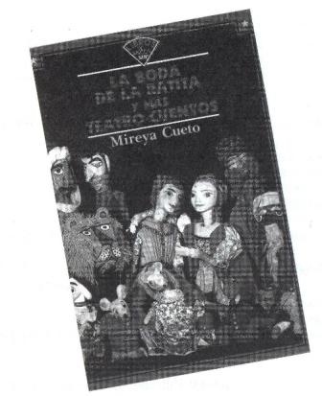

Identificando los contenidos y las diferencias estilísticas

Identificar que un libro está escrito en verso o en prosa, o determinar que su contenido es una historia o una leyenda, o bien que es un libro informativo, no es una tarea sencilla. Requiere de la lectura cuidadosa y repetida de diferentes tipos de libros. A continuación, queremos mostrar cómo los niños reconocen las diferencias de estilo y saben distinguir con cuáles textos se enfrentan.

Maestro: ¿Qué son los versos?
Claudia: Son como cantos que riman.
Maestro: El libro de La boda de la Ratita. (Este es un libro de la biblioteca de "Rincones de lectura".) ¿Qué es?

Claudia: Pues no es cuento, ni verso, ni pasatiempo (se queda pensando). Póngalo en mitad de cuento y de teatro.
Hildelisa: Ese es de cuentos, de... como de coplas de versos.
Maestro: ¿En qué es diferente el teatro de los cuentos?
Verónica Es que los otros son cuentos para leerse y éstos son para hacerse. (Señala el libro de Teatro-cuentos.)
Maestro: ¿Este es un cuento? (Libro de versos.)
Jesús: No, es una hoja de cada uno, son versos.
Maestro: ¿Qué son los versos?
Jesús: , Son para decirse y para contarse, de los que riman.
Verónica Mire, maestro, "colorada" y "madrugada" riman.
Jesús: Sí riman porque tienen tres letras iguales al último.
Maestro: ¿Entonces el libro de Amapolita y el de Julieta son iguales?
Jesús: Sí, pero mire, el de Julieta... son versos en familia y el de Amapolita son versos aparte.
Maestro: Este libro: El barro, ¿es cuento?
Mauricio ¡No! pero ahí nada más dice cómo se hace el barro, pero no es cuento.
Maestro: ¿Y éste: Cirilo?
Cuco: Ese no tiene letras...
Maestro: ¿Y los que no tienen letras no son cuentos?
Mauricio: Sí, porque tiene dibujitos y uno los ve.
Cuco: Es que los cuentos tienen que tener letras para saber cómo dice.
Maestro: En este libro Teatro-Cuentos, ¿cómo se llama lo que traen: cuentos, rimas, fábulas?
Cuco: No, no, no.
Mauricio: Se llaman historias, de puras historias.

A veces sin dar un nombre exacto, a veces queriendo ser muy precisos, los niños tratan de evidenciar las diferencias. Tanto, que un cuento escrito en verso y otro libro que trae una simple serie de coplas, son muy diferentes. Por un lado, es la temática la que ayuda a conocer un cuento, pero también es la forma en que está escrito el libro lo que indica su estilo. Jesús, de cuarto año, es bastante claro al respecto: "...son versos en familia y versos aparte", marcando la distinción entre una sola historia, contada en verso, y un conjunto de versos sobre temas diferentes. También vemos cómo los niños reconocen la importancia de la presencia de las letras en los libros.

Maestro: ¿De qué se trata este libro de Ciencias Sociales?
Mauricio: De animales.
Jaime: A lo mejor de conejitos...
Rocío: Trae caballos, mapas, banderas, gente, soldados.,.
Mauricio: Cañones, cuando el día de la guerra.
Maestro: ¿De qué más trata el libro de Ciencias Sociales?
Roberto: De más antes, de los Mayas, de los españoles, de...
Evangelina: El petróleo, la independencia, los presidentes.
Maestro: Oye, Esperanza, ¿de qué tratan las Ciencias Sociales?

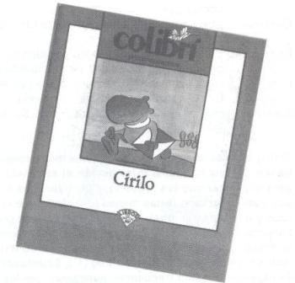

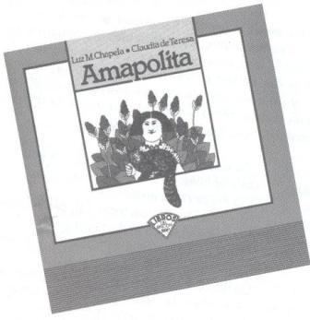

Esperanza: De estudiar, de sacar preguntas, hacer operaciones.
Maestro: ¿Se hacen operaciones en el de Ciencias Sociales?
Esperanza: ¡Ah! no... de historia, de los presidentes, de los gobernadores, de mapas, de las ciudades...
Claudia: De la patria, de las banderas, de la guerra.
Fernando: De cuando mataron a Emilio Carranza.
Esperanza: ¡No! es Emiliano Carranza... no. ¿Se llamaba Venustiano Carranza?

Sólo queremos destacar cómo los niños más pequeños no tienen todavía la misma información ni el mismo modo para organizar que los niños más grandes y es por ello que suelen dar respuestas menos aproximadas a lo esperado y a lo convencional. Si bien los niños más grandes tampoco son muy precisos en sus respuestas, vemos que al menos tienen más claro el limite de los contenidos. Véanse las respuestas de Mauricio (T), Esperanza (3°) y Evangelina (5°). Con frecuencia, pensamos que los niños no saben Historia o Ciencias Naturales y que frecuentemente se equivocan. Sin embargo, lo que los niños nos quieren decir, es que la difícil tarea de acceder al conocimiento no recorre un solo y único camino. A veces hay que desdecir lo dicho y siempre hay que comprender las razones de los cambios de opinión.

¿Dónde se puede leer...?
Con el fin de ampliar una visión respecto a lo que saben los niños de los libros y cómo manejan los contenidos de dichos libros, queremos mostrar algunos ejemplos de una actividad conducida por el maestro en el salón de clases.
Maestro: Miren niños, vamos a jugar a que yo quiero saber en dónde puedo leer algo, y ustedes me van a decir en qué libro lo puedo encontrar. Por ejemplo, a ver, ¿en dónde puedo leer esto: "Una polla pinta..."?
Mauricio y
Rocío: En el libro de Amapolita.
Fernando: En el de Amapolita, porque trae versos que riman.
Maestro: Ahora fíjense: quiero hacer un carro aprovechando un envase de leche y quiero saber en qué libro puedo encontrar cómo hacerlo.
Esperanza: En el de Hazlos tú.
Maestro: ¿Y ése, de qué trata?
Claudia: Para hacer juguetes, monas, casitas, sillones, barcos, máquinas.
Jaime: Trae el balero y un roperito, como el que le hi-
zo mi mamá a Esperanza.
Maestro: ¿Han leído ese libro?
Fernando: Sí, como ése viene cómo hacer aviones, cohetes para subir a la luna, mi papá lo leyó para hacernos los juguetes, pero de ahí nada más sacó el cohete, y la pistola la sacó de la mente.
Maestro: ¿Quién más ha leído ese libro?
Esperanza: Mi papá. Mire, maestro, aquí viene cómo hacer máscaras, mónitas.
Maestro: ¿Cómo se llama donde dice cómo hacer los juguetes?

Esperanza: Instrucciones.
Maestro: ¿Y las instrucciones de qué se tratan?
Claudia: De cómo cortar, de cómo pegar, cómo coser.
Maestro: ¿Conocen otro libro donde vengan instrucciones para hacer juguetes?
Esperanza: Sí, mire: Aprender Jugando y este otro: Que lo cante, que lo baile.
Claudia: También en el de Teatro-cuentos.
Maestro: Ahora fíjense bien, quiero conocer cómo funciona el corazón y las venas. ¿Dónde puedo encontrar algo que me hable de eso?
Claudia: En el libro de Mi cuerpo, trata de cómo estamos por dentro.
Jaime: En un libro de esos Colibrí, ahí viene también de los sueños,
Cuco: Y de las tripas... de mi cuerpo, que cómo está, que tiene muchas venas y mucha sangre y tiene el corazón.
Maestro: A ver, yo me quiero aprender una canción. ¿Dónde puedo encontrar alguna?
Niños: En el Cancionero mexicano.
Maestro: ¿En dónde más vienen canciones?
Jaime: En éste. (Que lo cante, que lo baile.)
Cuco: Ahí no hay.
Jaime: Fíjate: "can-te y bai-le". Hay canciones. Chuy me leyó una canción que se llama: "Así es mi tierra linda y morenita".
Maestro: Bueno, ¿en dónde más?
Esperanza: En el de Así cuentan y juegan en la Huasteca.
Claudia: En el de Aquí jugamos. También en el de Costal de versos. Viene "Cielito lindo" y la de "Los amores de toma y dame". Esta está bien suave: "Nariz de mantequilla".
Maestro: Si quiero saber acerca de los animales marinos, como los peces, las ballenas, ¿en dónde puedo leer algo de eso?
Esperanza: En el de "Peces, reptiles..." y sabe qué más. (Se refiere al de Insectos, reptiles, anfibios y peces.)
Claudia: (Trae el libro de El agua y tú; parece que nadie
considera su proposición.) Jaime: (Trae el libro de Las tortugas de mar.)
Mauricio: Ese trae de puras tortugas, no de ballenas.
Podríamos continuar mostrando múltiples y variados ejemplos donde se puede ver claramente un hermoso trabajo de exploración e identificación de los libros por parte de niños de escuelas rurales que saben tanto o más que los de escuelas urbanas.
Devoradores de libros
Cuando en el salón de clases el maestro aprovecha los tiempos y les lee a los niños libros de cuentos, historias, versos... despierta en ellos el gusto y el interés por la lectura y se vuelven devoradores de libros. En poco tiempo, ellos mismos leen los libros o se los llevan a sus casas para que sus hermanos mayores se los lean.

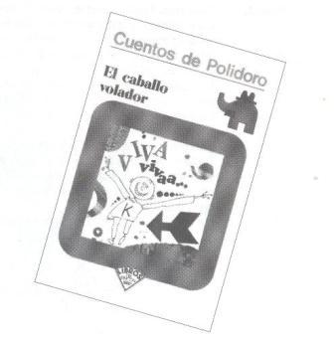

Maestro: ¿De qué se trata Amapollta?
Verónica: De versos como éste: "Una polla prieta y otra colorada pone sus huevitos en la madrugada".
Jesús: Ese yo se lo leí a Mauricio (1º) como cinco ve-
ces, porque cuando acababa una vez, me decía que otra y otra. Se los quería aprender.
Maestro: ¿Han leído el libro El caballo volador!
Ricardo: Sí, yo lo he leído cuatro veces. Se trata del rey de Persia. Que un mago le regaló un caballo volador y su hijo lo montó y no podía bajar, y hasta que salió la luna le vio la palanquita, pero aterrizó en otro pueblo de otro rey. Y de ahí se fue a la casa y que una muchacha muy bonita estaba ahí y luego se metió por la ventana y ahí estaba un guardia y luego le dijeron al rey que ahí estaba un ladrón en el comedor y luego fue mucha gente y luego se regresó a su casa, pero la hija... y se casaron.
Fernando: En el libro Teatro-cuentos, viene "El buen hombre y su hijo", "El pastor turulato", "La asamblea de los ratones" y "Juancito y María".
Rocío: (Está frente a la biblioteca, toma una colección
de Libros de Polidoro y va diciendo sin leer) Este trae el de "El hombre flojo", "El conejito tijera", "La ratonera", "Las uvas", "El comilón". Este es de versos. (Se refiere al de Como me lo contaron, te lo cuento.)
Maestro: ¿De qué se trata La boda de la ratita!
Jesús: De una ratita que se casaba y luego un día se
va a misa y le dijo el ratón Pérez, ahí atizas la olla de los frijoles y luego se fue para adentro de la olla y se coció.
Verónica: No es cierto. El cuento de aquí se trata de que

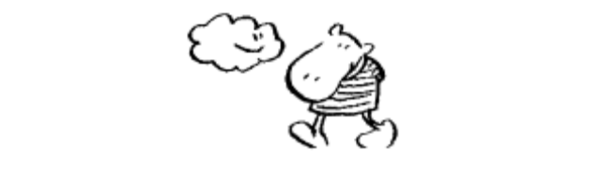

había una ratita y sus papas andaban buscándole marido, pero había dos ratas chismosas que le tenían envidia porque era muy bonita. Pero no se casó porque no le hallaron marido.
El lenguaje usado por los niños y el modo de narrar los cuentos refleja una muy buena organización de la temática, y aunque encontramos niños como Jesús, que en casos excepcionales llegan a mezclar dos cuentos, la mayoría de los niños pueden narrar los cuentos con bastante fluidez y fidelidad.
En otro momento escolar, el maestro pide a los niños que traigan de la biblioteca los cuentos que ya han leído para que platiquen entre ellos de qué se tratan.
Mauricio: El de La zorra y las uvas. Que era una zorrita
muy linda, que quiere uvas y no las alcanza y
dice que están muy verdes... Cuco: ...es que no las podía alcanzar y por eso decíaque estaban verdes.
Jaime: También leímos el de El cuervo y el zorro,
Mauricio: Y el del Caballito volador. Cuco: Y Manchitas (El Manchas). Que es de un perro
que se había ido de la ciudad y lo corretearon
otros perros. Rocío: El dueño del pozo. De una muchacha que se
fue al agua y un y un viejo la agarró y le gritó... Cuco: El de Chanto... ahí viene el de La zorra y el zorro.
Rocío: El nacimiento del maíz. Era una muchacha
muy bonita...(lo cuenta todo).
Jaime: De Camilón, comilón... es de un glotón porque come mucho. Salió a ver qué le daban.
Mauricio: ...y un día amaneció muy malo de tanto comer...
Jaime: ...y hizo una fiesta y les dijo a sus amigos que le llevaran más comida aparte de la que ya había juntado.
Mauricio: La calle es libre, La tienda, El rey mocho Cuco y

Jaime: (Platican todo el cuento del rey mocho).
Esperanza: En este libro (Cuentos de puro susto) viene el cuento de "Juan soldado", el de "El hombre y la zorra", "El vendedor de juguetes" y todos los he leído.
Claudia: ...y en el de Cuéntanos lo que se cuenta me sé el de "El tigre y el grillo", "El niño y sus cabras", "Las veinte cargas de maíz", "Por qué llora el bonete", "El pie gigante", "Ei zorro y el león", "El gusanito constructor", "La víbora de siete cabezas", "El conejo y la luna", me lo sé todo. (Dice todos esos títulos sin leer el índice.)
Maestro: ¿Este de "La culebra ratonera" se lo saben?
Claudia: Se trata de que unos campesinos en su maíz tenían puras ratas y no sabían qué hacer para salvarse de ellas y fueron con el señor del monte y les dijo que si lo ayudaba y luego ella se comió todos los ratones y quedó bien gor-dota y todos los campesinos la cuidaban.
Fernando: También me sé el del "Conejito tijereta".
Esperanza ...y también hay muchos en Los cuentos descontentos: "La jirafa Zarafa", "El cuento escondido en un espejo", "La huelga de las palabras", "Los meses del año" y el de "La reina durmiente". Maestro: Ahora, de este libro de Costal de versos y
cuentos, ¿cuáles se saben? Esperanza: El de "El puerco blanco", "El pájaro carpintero".

Resultaría muy extenso transcribir todos los cuentos narrados por los niños pero lo que queremos recalcar es que ellos han sido unos auténticos devoradores de cuentos. Tal vez estos niños han leído muchos más cuentos que cualquier otro tipo de libros. Sin duda es lo que más les gusta; y lo que también estimula su Imaginación. Hay que recordar que en estas comunidades rurales no hay luí, como tampoco la mayoría de los servicios de bienestar social. A pesar de ello, encontramos niños que piden se les compren VELAS para poder continuar leyendo de noche en sus casas.

• La biblioteca escolar es una fuente de motivaciones mayor en medios aislados. Un libro resulta ser un tesoro que además de hacer volar la imaginación, contribuye a ampliar el conocimiento del mundo.

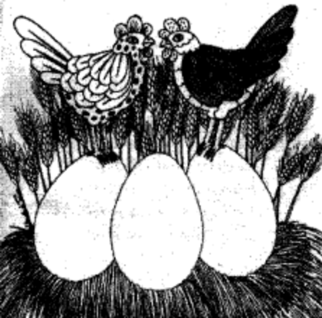

ESTIMADOS PADRES DE FAMILIA...
Redacción de un mensaje

En la escuela rural de una pequeña comunidad la biblioteca escolar es reducida, porque cuenta con pocos libros, pero es muy valorada por el maestro y los alumnos. Los niños se llevan en préstamo los libros, pero a la fecha ninguna persona ajena a la escuela se ha acercado a pedir libros o revistas. El maestro discute con los niños de 3º a 5º grado el interés de promocionar la biblioteca y el servicio de préstamo, haciéndoles comprender que lo que está en la escuela puede ser de interés para los adultos de la comunidad.
Para descubrir la mejor manera de redactar un anuncio promocional exploran en varios periódicos ese tipo de anuncios. Luego el maestro sugiere el siguiente procedimiento: cinco niños van a redactar individualmente el texto; esas redacciones se van a comparar colectivamente para ponerse de acuerdo sobre la mejor manera de hacerlo. Las redacciones individuales son las siguientes:

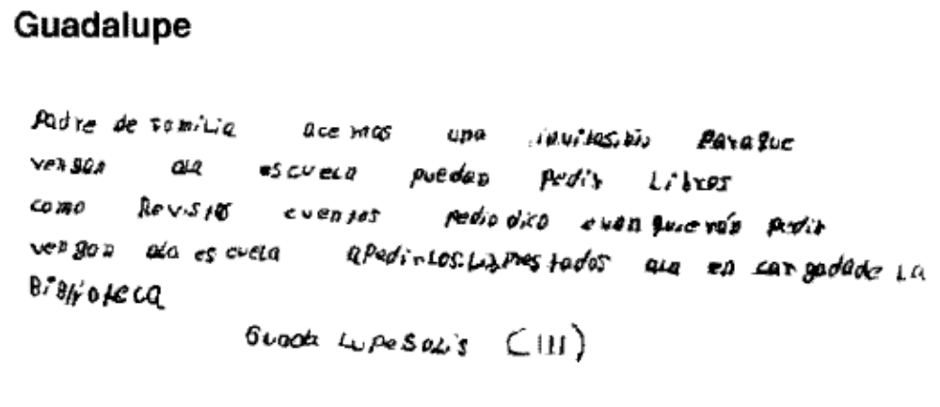

[Padre(s) de familia: hacemos una invitación para que vengan a la escuela. Pueden pedir libros como revistas, cuentos, periódicos. Cuando quieran pedir vengan a la escuela a pedir los libros prestados a la encargada de la biblioteca.]

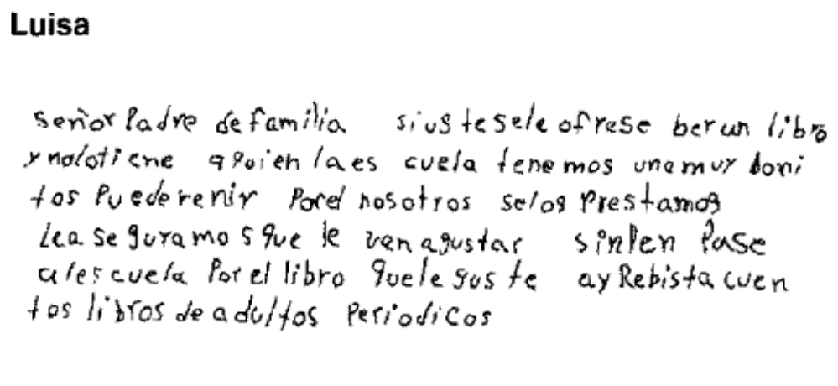

[Señor Padre de Familia: si a usted se le ofrece ver un libro y no lo tiene, aquí en la escuela tenemos unos muy bonitos. Puede venir por él, nosotros se los prestamos. Le aseguramos que le van a gustar. Sin pena pase a la escuela por el libro que le guste. Hay revistas, cuentos, libros de adultos, periódicos.]

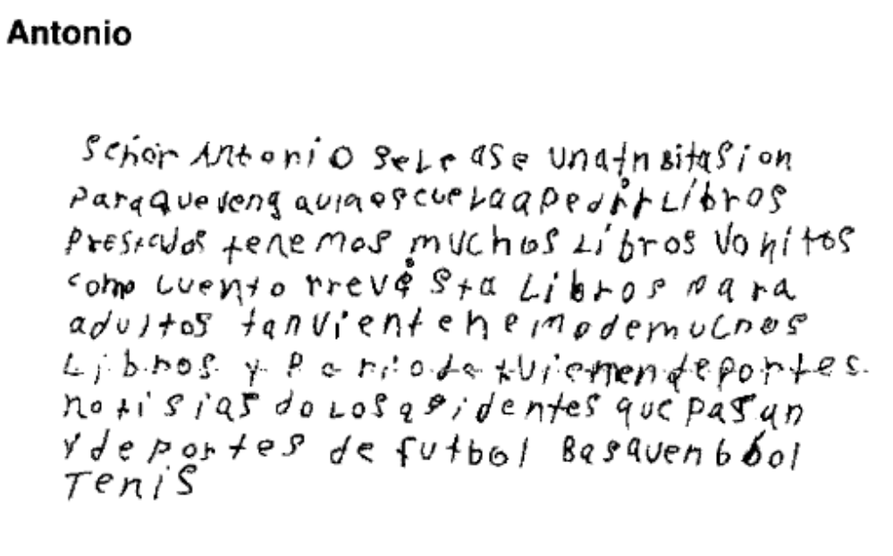

[Señor Antonio: Se le hace una invitación para que venga a la escuela a pedir libros prestados. Tenemos muchos libros bonitos como cuentos, revistas, libros para adultos. También tenemos muchos libros y periódicos y vienen deportes, noticias de los accidentes que pasan y deportes de fútbol, basquetbol, tenis.]

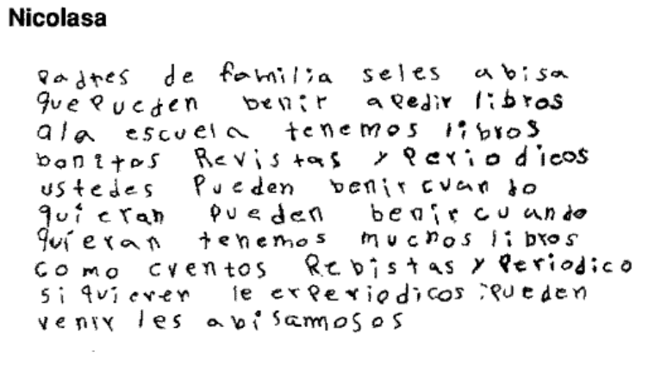

[Padres de familia: se les avisa que pueden venir a pedir libros a la escuela. Tenemos libros bonitos, revistas y periódicos. Ustedes pueden venir cuando quieran, pueden venir cuando quieran. Tenemos muchos libros como cuentos, revistas y periódicos. Si quieren leer periódicos pueden venir. Les avisamos.]
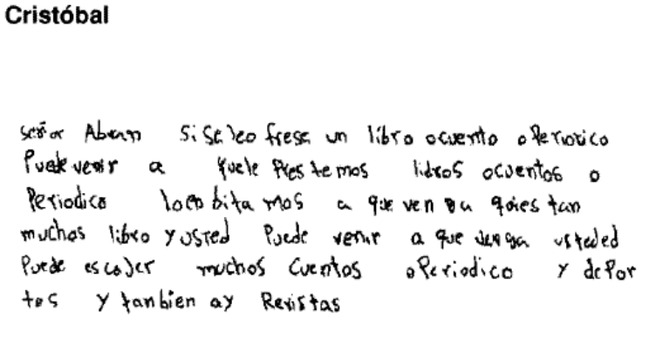

[Señor Abraham: si se le ofrece un libro, o cuento, o periódico, puede venir a que le prestemos libros, o cuentos, o periódico. Lo invitamos a que venga. Aquí están muchos libros y usted puede venir. A que venga usted. Puede escoger muchos cuentos o periódico y deportes, y también hay revistas.]

Por supuesto hay muchos errores de ortografía, pero si nos preocupamos del contenido del mensaje (y no de su forma gráfica) podemos observar lo siguiente:
a) Los tres niños varones se dirigen a sus respectivos padres, mientras que las dos niñas mujeres se dirigen a un genérico "Padres (o Padre) de familia". Ninguno tuvo la idea de dirigirse a "Padres y Madres". (¿No sería acaso ese un buen tema de discusión en el salón de clases?)
b) A pesar de que hay un diccionario en la biblioteca nadie hace mención de este tipo de libro. Seguramente ya saben que un diccionario es un tipo especial de libro para buscar informaciones puntuales y que no tiene sentido prestarlo a domicilio.
c) Antonio y Luisa especifican que hay libros para adultos. Todos hacen mención a la variedad de textos disponibles: revistas, cuentos, periódicos, revistas de deportes.
d) Todos usan recursos para tratar de hacer atractiva la invitación y tratar de convencer. Dicen que hay "muchos libros", libros "muy bonitos"; que "pueden venir cuando quieran"; que pasen por los libros "sin pena"; y "le aseguramos que le van a gustar".
El maestro solicita que elijan el texto más adecuado, esta vez con la participación de todos los niños. Después de comparar y confrontar escogen el texto de Luisa porque "se entiende mejor" y porque "se escucha más bonito".
Hasta este momento, la atención de todos los participantes estuvo centrada en el contenido del mensaje. Solamente cuando se trata de hacer la versión final el maestro introduce las correcciones ortográficas. Dado que hay tan-

tos problemas con la ortografía de palabras y la separación entre ellas, no considera oportuno discutir la puntuación. El texto final es el siguiente:

SR. PADRE DE FAMILIA SI A USTED SE LE
OFRECE VER UN LIBRO Y NO LO TIENE AQUÍ EN
LA ESCUELA TENEMOS UNOS MUY BONITOS
PUEDE VENIR POR EL NOSOTROS SE LO
PRESTAMOS, LE ASEGURAMOS QUE LE VAN A
GUSTAR SIN PENA PASE A LA ESCUELA POR EL
LIBRO QUE LE GUSTE HAY REVISTAS CUENTOS
LIBROS DE ADULTOS Y PERIÓDICOS

Es preciso observar que no cualquier propuesta de escribir un mensaje se convierte en una buena situación de aprendizaje colectivo. En otra escuela, la maestra sugiere que escriban un mensaje a la madre para avisar que el día primero de Mayo no habrá clases. La primera reacción de los niños fue decir que no era necesario escribirlo porque ellos se lo decían. Veamos lo que hacen dos de esos niños:
Fernando se resiste a escribir diciendo: "Pos yo ya sé y no vengo". Presionado por la maestra, termina escribiendo un recado mínimo, sin convicción:

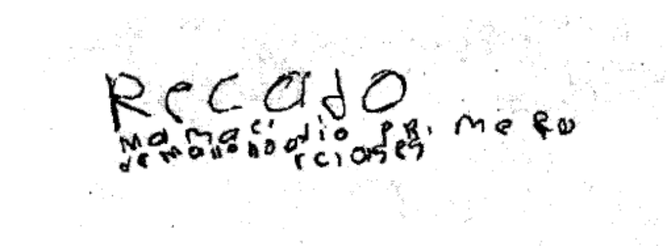
[Mamá: el día primero de Mayo no hay clases.]
Claudia hace un recado demasiado largo por excesivas repeticiones, sin descubrir aún que ciertas repeticiones que pueden ser efectivas en la comunicación oral no lo son al pasar a la escritura:

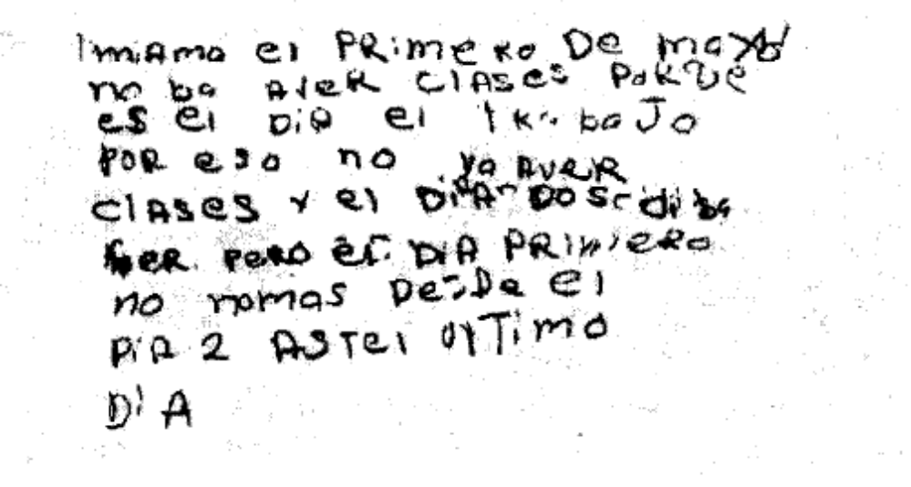

[Mamá: el primero de mayo no va a haber clases porque es día del trabajo, por eso no va a haber clases y el día dos sí va a haber pero el día primero no; nomás desde el día 2 hasta el último día.]

En este caso, la tarea se planteó como algo que cada quien haría para su propia madre, sin discusión ni confrontación con sus compañeros. Una vez escrito el mensaje, se dejó a la buena voluntad de los niños el hacerlo llegar a sus destinatarios.
Lo que importa resaltar es, pues, lo siguiente: hay mensajes que se prestan más para una comunicación oral que para una comunicación escrita. El tipo de mensaje que, de una manera natural, se acepta como "mensaje escrito", es algo que puede variar de una escuela a otra, de un momento del año escolar a otro. Siempre habrá buenas ocasiones de proponer la escritura de mensajes; el problema es descubrir cuáles son esas buenas ocasiones.

NO SÓLO CUENTOS
Noticias periodísticas

Hay situaciones que hacen que las personas trabajen lo mejor que pueden, y otras que hacen que trabajen lo peor posible. En la escuela esto es cierto también. En el caso de la enseñanza del Español, hay actividades como las planas o las copias que muchas veces se prestan a que los niños se aburran y pierdan interés. Otras, como la que presentaremos a continuación, hacen que los niños hagan un trabajo de redacción excelente, en donde se preocupan de transmitir un mensaje claro, de usar un lenguaje adecuado y hasta sofisticado, y donde, además de aprender la lengua formal, se divierten. Este es el caso de la escritura de noticias -de su comunidad o nacionales e internacionales, que han escuchado por radio o en televisión-, cuando los niños intentan hacer una redacción como si fuera a aparecer en el periódico o en un noticiero. Se trata de aprovechar situaciones de interés en el momento: un accidente que haya impactado a los niños, una guerra, las elecciones, o cualquier otro suceso que les resulte interesante.
Veamos un ejemplo de este tipo de producciones, que fue hecha a raíz de un accidente ocurrido a unos tres kilómetros de la comunidad. Al llegar una mañana a la escuela, los niños esperaban ansiosamente a la maestra para poder ver el periódico que siempre les llevaba y poder leer la noticia sobre el accidente. Trabajaron sobre las noticias locales y como no se mencionaba nada acerca de lo ocurrido, la maestra propuso que los niños hicieran la noticia como si fuera a aparecer en el periódico.
Jesús, de quinto grado de una escuela unitaria, escribió lo siguiente:

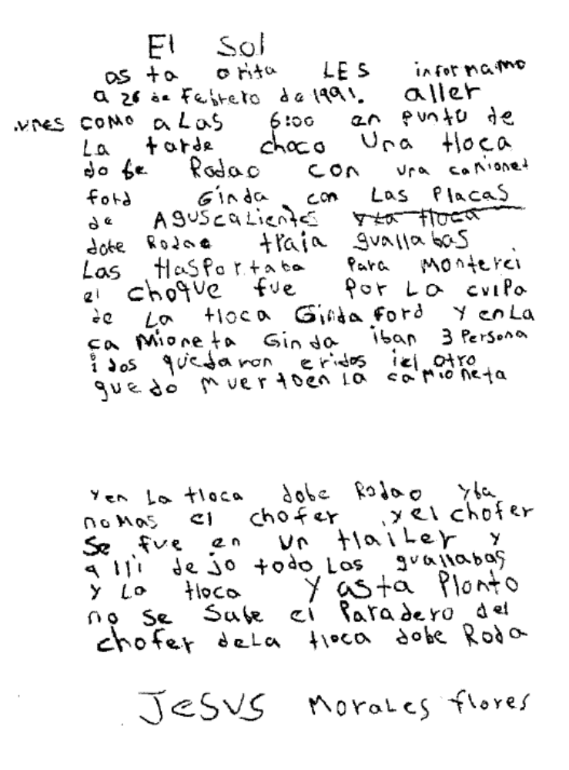

Transcribimos en ortografía convencional su texto, con algunos comentarios sobre su interpretación.

Hasta ahorita les informamos, a 26 de febrero de 1991. Ayer lunes, como a las 6:00 en punto de la tarde chocó una troca dobe Rodao [no sabemos si es "doble rodada", que viene del inglés "truck" y cuyo uso se ha extendido por el norte del país] con una camioneta ford guinda con las placas de Aguascalientes. Y la troca dobe Rodao traía guayabas. Las transportaba para Monterrey. El choque fue por la culpa de la troca guinda Ford y en la camioneta guinda iban 3 personas y dos quedaron heridos y el otro quedó muerto en la camioneta.Y en la troca dobe Rodao iba nomás el chofer y el chofer se fue en un trailer y allí dejó todas las guayabas y la troca. Y hasta pronto no se sabe el paradero del chofer y la troca dobe Rodao.

(No sabemos si "hasta pronto" indica el final del texto y después se acuerda de la información sobre el chofer, o si "hasta pronto" es una forma de decir que "hasta el momento no se sabe el paradero del chofer".)
A pesar de la falta de puntuación y de las faltas de ortografía, el texto de Jesús tiene un claro estilo periodístico: tiene el afán de precisión característico de las notas del periódico: señala el día y la hora "aller Lunes como a las 6:00 en punto", el tipo de vehículo, la carga, el destino de la carga y de las personas involucradas, etc. El niño usa una lengua formal que no aparece nunca en el habla oral de los niños o los adultos de una comunidad -como en la expresión "no se sabe el paradero del chofer de la troca dobe Rodao" "Les informamos"" a las 6:00 en punto de la tarde", "las transportaba"- y que aquí se vuelve indispensable para poder usar un estilo periodístico. Nótese inclusive que el niño inicia con el nombre del periódico El Sol.
No sólo es importante que use palabras y expresiones complejas, sino que este niño las usa correctamente y liga entre sí todas las partes del texto.
Independientemente de que la información sea o no correcta, la verdad es que, con pocas correcciones, la noticia bien pudo haber sido dicha en un noticiero real.
Es cierto que no todos los niños pueden producir textos tan buenos como éste. Veamos el escrito hecho por Claudia, de tercer año de la misma escuela:

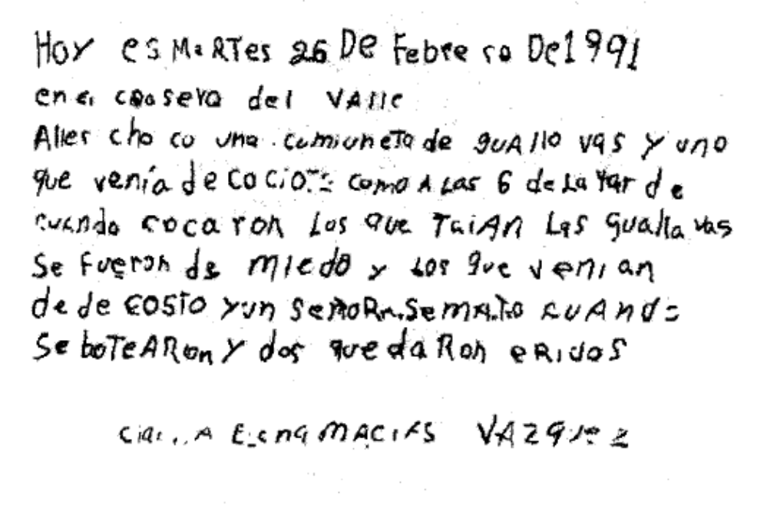

Transcribimos el texto de la niña, con comentarios:
Hoy es martes 26 de febrero del 1991. En el crucero del valle ayer chocó una camioneta de guayabas y uno que venía de Cosío [el nombre del lugar, Puente de Cosío] como a las 6 de la tarde cuando chocaron. Los que traían las guayabas se fueron de miedo y los que venían de de Cosío [omite "Puente" y queda duplicado "de"] y un señor se mató cuando se voltearon y dos quedaron heridos.
Aunque Claudia introduce gran parte de la información sobre los hechos, y liga las diferentes partes del texto, no logra expresarse en un lenguaje lo suficientemente formal como para crear un texto periodístico: la niña trata de especificar el lugar del accidente y la hora, pero no se entiende en qué vehículo iban el muerto y los dos heridos, y

algunas oraciones, aunque correctas, presentan un orden que no es fácil encontrar en un periódico: dice "Aller cho co una camioneta de guallavas y uno que venia de coció como a las 6 de la tarde" en vez de decir "Ayer a las 6 de la tarde chocó una camioneta...". Otras oraciones están incompletas ("Los que venían de de Cosío...") Cuando la maestra le pide a Claudia que lea su texto, la niña pide permiso para reelaborar lo que escribió. Después de un rato, vuelve con el siguiente texto:

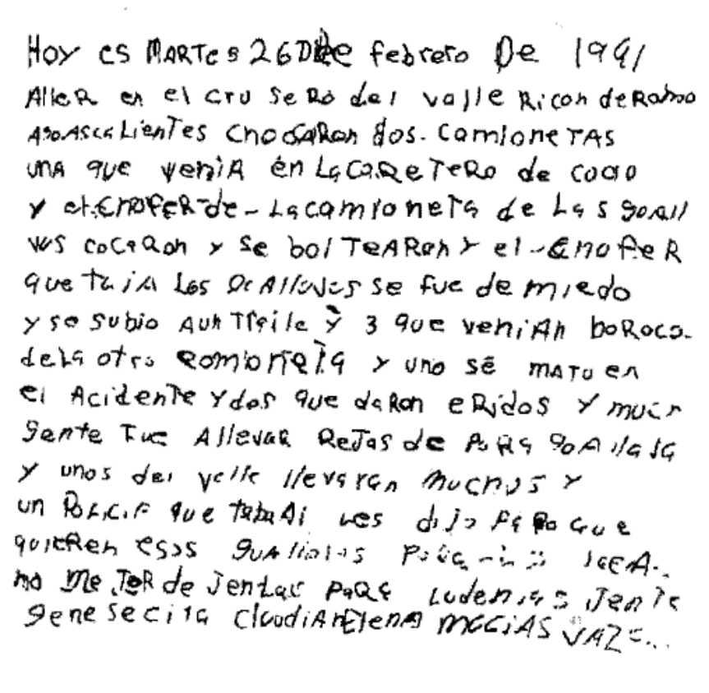

Transcribimos este texto:
Hoy es martes 26 de febrero de 1991. Ayer en el crucero del valle Rincón de Romo, Aguascalientes» chocaron dos camionetas. Una que venía en la carretera de Cosío y el chofer de la camioneta de las guayabas chocaron y se voltearon y el chofer que traía las guayabas se fue de miedo y se subió a un trailer y 3 que venían borrachos de la otra camioneta uno se mató en el accidente y dos quedaron heridos. Mucha gente fue a llevar rejas de pura guayaba y unos del valle llevaron muchas y un policía que estaba ahí les dijo: "¿para qué quieren esas guayabas?" "Para las vacas". "No, mejor déjenlas para la demás gente que necesita"
Hay una mejoría considerable en el texto, aunque todavía no es tan bueno como el de Jesús. Claudia introduce información sobre el lugar exacto del accidente, los vehículos involucrados y sobre lo que pasó a los ocupantes de las camionetas (el chofer de la camioneta de las guayabas huyó, subiéndose a un trailer, y de los tres ocupantes del otro vehículo, que estaban borrachos, uno murió y dos quedaron heridos). Incluye información relevante sobre el impacto que tuvo el accidente en su comunidad: las personas fueron a recoger guayabas para su uso personal. Aunque la niña retoma este hecho de una forma no convencional en una noticia, introduciendo discurso directo más al estilo de un cuento que de un reportaje ("y un policía que estaba allí les dijo: "¿para que quieren esas guayabas?" "Para las vacas". "No, mejor déjenlas para la demás gente que necesita"), el hecho es que el mensaje queda bien claro.

Es necesario enfatizar que la reescritura permite a la niña mejorar el estilo, dar mayor información y organizar ésta de una manera más pertinente, aunque a diferencia de Jesús no incluya el nombre del periódico, ni la precisión de detalles ni el lenguaje formal. La reescritura reditúa en un mayor aprendizaje porque permite hacer una reflexión sobre el texto mismo, es decir, sobre cómo presentar la información y sobre qué información es necesaria para que el texto sea comprensible. También se debe resaltar que en este tipo de actividades el niño sabe que su texto va a ser leído por alguien más y que por lo tanto es importante cuidar la redacción para asegurar que se entienda el mensaje.

La riqueza de estos textos está en la posibilidad que muestran los niños de interpretar los hechos, de organizarlos y expresarlos. Más que la ortografía y la puntuación, que podrían ser después trabajados con el maestro como una manera de reescribir las mismas noticias (usando estos textos iniciales como borradores, para luego hacer una versión final más acabada), lo que cuenta es la capacidad que muestran los niños de usar su lengua. Esta capacidad no podría mostrarse ni ejercitarse en actividades tradicionales como la copia.
En el aula, frecuentemente se solícita a los niños escribir cuentos o textos libres. Sin quitarles la importancia que este tipo de textos tienen, queremos resaltar que es necesario que los niños aprendan también a leer y redactar textos informativos donde utilicen un lenguaje más formal, así como instructivos, recetas, canciones, definiciones, etc.

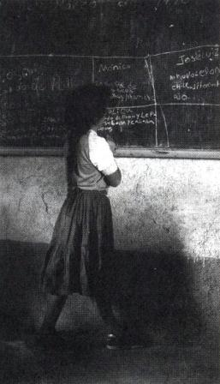

LAS PALABRAS DIFÍCILES
Aprender a usar el diccionario

El diccionario es un libro muy útil en la clase. Sin embargo, su uso generalmente es restringido, para "buscar palabras difíciles". Nos gustaría aquí comentar varias maneras de utilizar el diccionario y algunos problemas que pueden surgir.

Palabras desconocidas

Para enseñar a utilizar el diccionario, los maestros tienen varias posibilidades. Una, bastante común, es dar a los niños una lista de palabras que el maestro considera "difíciles", pedirles que las busquen en el diccionario y copien la definición. Esta posibilidad de uso del diccionario ocupa mucho tiempo y no resulta muy útil. En el siguiente ejemplo veremos por qué.

El maestro hizo una lista con estas palabras: suministrar, deficiencia, obstante, abundante, a menudo, preservar, beneficio, escorbuto. Con dificultad los niños buscaron y localizaron las palabras. Al copiar la definición escribieron varios significados y en algunos casos una sola palabra quería decir más de dos o tres cosas diferentes. Hay que tener en cuenta que:

a) Las palabras son de muchas clases diferentes (verbos, sustantivos, adverbios) y no tienen ninguna relación de significado entre ellas. Esto hace que los niños busquen cada palabra y no se den cuenta de cómo se usan en un texto completo. Como no pueden darle un significado ni pueden saber en qué contextos se usan, es difícil para ellos recordar la definición.
b) Algunas expresiones (como "a menudo") se usan en el lenguaje como si fueran una sola palabra. Sin embargo, en el diccionario no aparece como una palabra por derecho propio. Para encontrarla, los niños tendrían que saber que hay que buscarla como una subdefinición de "menudo":
MENUDO, DA adj. (lat. minuíus). Pequeño. (Sinón. V. Delgado y frágil.) Sin importancia: gente menuda (sinón. V. Débil). Dícese del dinero, en monedas pequeñas. Dícese del carbón cuyos trozos no exceden de 12 milímetros. Exacto, minucioso. Usado irónica y enfáticamente en sentido de grande, enorme, grave: menudo porrazo, lío, negocio. Méx. Plato de cocina hecho con panza y patas de res, jitomate o tomate, chile, etc. M.pl. Entrañas y sangre de las reses. Pescuezo, alones, patas y menudillos de las aves. Diezmo de los frutos menores. A menudo, con frecuencia. (Pequeño Larousse Ilustrado, 1988)

Esta definición muestra otro problema clave en el uso del diccionario: prácticamente todas las palabras tienen varias definiciones posibles. El problema es que, cuando definimos palabras aisladas, no sabemos cuál es la más frecuente o la que le interesa al maestro. Por el contrario, si la búsqueda de una palabra surge de la necesidad de leer y comprender un texto, entonces podemos decidir cuál de todas las definiciones es la más pertinente en el caso concreto.
Veamos otro modo de trabajar con las palabras desconocidas. El maestro propone leer un texto sobre los reptiles. Una alumna lee en voz alta, y los otros deben identificar las palabras que no entiendan para hacer una lista en

el pizarrón y luego buscarlas en el diccionario. Lo que leen trata del origen remoto de los reptiles, la era de los dinosaurios, etc. y los niños están muy interesados en los animales prehistóricos. Escuchan la lectura y ven las ilustraciones con gusto. Esto es lo que ocurre en la clase:

Ma. de Jesús está leyendo una descripción de los reptiles de la era de los dinosaurios. Al terminar la página, algunos mencionan una palabra difícil: rechoncho.

Maestro: ¿Quieren que la escribamos en ei pizarrón?
(Según se había convenido.) Evangelina: Rechoncho, pos que está gordito. (Risas.)
(Se decide no escribirla.)
Sigue la lectura del tema que se refiere a la forma de reproducción de los reptiles.
Maestro: ¿Sí saben qué es reptiles ovíparos?
Roberto: Ovíparos es que nacen de huevo.
Evangelina: Los mamíferos nacen de la madre.
Maestro: Oigan, ¿y membrana?
Roberto: Membrana... ¡como un árbol!
Alumnos: ¡No!
Maestro: ¿La anotamos como palabra difícil?
Alumnos: ¡Sí!
Se anota en el pizarrón y sigue la lectura donde se describe la forma en que nacen los reptiles.
Maestro: ¿Alguna palabra difícil?
Ma. de jEsús:Engrosamiento.
Maestro: ¿Anotamos engrosamiento?
Alumnos: ¡Sí!
Se anota. Se lee ahora lo referente a la temperatura corporal.
Evangelina: ¡Variaciones!
Maestro: ¿Saben qué es variaciones?
Evangelina: Que hace frío y luego calor.

Roberto: Que está templado, que no hace frío y calor.
El consenso es que no se trata de una palabra difícil. Sigue adelante la lectura donde se explica cómo se adaptan los reptiles al clima.
Maestro: ¿Palabras difíciles?
Alumnos: No.
Ricardo: Impenetrable.
Roberto: Impenetrable es que tienen el cuerpo muy escamadote, que no les entra nada.
Maestro: ¡Ah, bueno!

Hacen comentarios sobre las serpientes que ellos han visto.
En la siguiente parte que se refiere a los grupos de reptiles, encuentran palabras difíciles:
chellonia crocodilia schemanta rinchocephalia

Deciden anotarlas en el pizarrón.
Sigue la lectura sobre algunos hábitos de los reptiles. En esta parte escogen otra palabra: incauto. Siempre que se les pregunta por el significado de alguna palabra tratan de usar el contexto para dar alguna definición, algunas muy aproximadas, otras no tanto.

Maestro: ¿Qué quiere decir cilindrico?
Roberto: Que son bien ligeras.
Maestro: ¿Saben qué es antídoto?
Roberto: Es una medicina, para evitar el veneno.
Maestro: ¿Saben qué es astuto?
Alumnos: Sí, listo.
Ma. de Jesús lee la parte referente a la utilidad de los reptiles y ahí deciden considerar como palabra difícil sintético. Con esa parte, termina la lectura del libro.

Las palabras que consideraron difíciles fueron:
membrana
engrasamiento
chellonia
crocodilia
schemanta
rinchocephalia
incauto
sintético

Maestro: ¿Cómo le hacemos para saber el significado
de esas palabras? Martina: Con el diccionario, ya tenemos dos.
Martina y Ricardo corren y traen un diccionario cada uno. Se forman espontáneamente dos subgrupos, uno alrededor de Evangelina y el otro alrededor de Ma. de Jesús, quienes tienen en sus manos los diccionarios.

Como se puede ver en este registro de clase, es muy interesante cómo los alumnos van resolviendo las dudas a-cerca del significado de las palabras, auxiliándose con la información que han ido obteniendo sobre los reptiles. De hecho es parte importante de la comprensión de lectura poder ir aclarando lo que dice el texto conforme la lectura avanza. Es más fácil recordar las palabras que se aclaran de esta manera que aquellas que vemos fuera del contexto.

En la búsqueda en el diccionario, los niños encuentran las definiciones. Algunas, como la de incauto, las comprenden pero otras definiciones les resultan incomprensibles, como en el caso de membrana. Otro problema es que algunas palabras -de origen extranjero o modismos de reglones pequeñas- no están en el diccionario.
Sin embargo» la búsqueda también lleva a descubrir palabras que los niños no esperan que estén (palabras chuscas, groserías) o palabras que tienen más significados que los que ellos conocen y esperan, y que por lo tanto les llaman mucho la atención. Por ejemplo, los niños dicen:

Ma. de
Jesús: (Leyendo) Sinvergüenza: picarón, bribón,
descarado. (Ríe a carcajadas.)
Evangelina: (Leyendo) Romanticismo: Escuela... ¡ah, no! ¡yo pensé que iba a decir otra cosa! (Ríe también.)

Orden Alfabético

Para buscar definiciones de palabras en un diccionario es necesario aprender a usar el orden alfabético. Los niños frecuentemente se dan cuenta de que las palabras están ordenadas a partir de la primera letra, pero les es difícil darse cuenta que también están ordenadas por la segunda, la tercera y todas las demás letras de las palabras. De esta manera, lo que hacen es buscar la letra inicial y luego leer todas las palabras hasta encontrar la que les interesa. Este es un esfuerzo que toma mucho tiempo y que a veces ocasiona que se les olvide qué palabra están buscando o que ya no se acuerden de qué se trataba la lectura y para qué querían encontrar el significado.
¿Cómo propiciar el aprendizaje de la búsqueda en el diccionario o en un glosario? Veamos otro fragmento de clase:
Maestro: ¿Qué hay en esta página?
Hildelisa: Glosario.
Maestro: ¿Qué es un glosario?
Hildelisa: ¡Un animalote!
Maestro: A ver, fíjense, toda esta página es un glosario,
entonces ¿qué será un glosario? Evangelina: Donde está lo de la primera letra, de lo que se
trata con la primera letra. Maestro: A ver, ¿cómo es eso? Evangelina: Sí, un... ¡abecedario! Maestro: ¿Esta hoja se parece a algo que ustedes ya
han visto?

(Como ninguno parece encontrar similitud con el diccionario, el maestro lee algunas palabras con su correspondiente definición y vuelve a cuestionar sobre ello.)

Maestro: Las palabras que están escritas aquí en esta forma, ¿también están escritas así en otra cosa? (Ninguno contesta.) ¿Con qué letra empiezan?
Alumnos: Con la a.
Martina: Con la b, con la c, con la d...
Maestro: Las palabras que empiezan con la te, ¿en qué parte están?
Ricardo: Hasta acá. (Señala las últimas palabras.)
Roberto: Es como el abecedario.
Maestro: Si se fijan, estas palabras están escritas de acuerdo a un abecedario. Por ejemplo, ¿qué palabra está primero: detergente o turbina?
Roberto: ¡Detergente!
Maestro: ¿Por qué?
Roberto: Porque va primero con la de.
Maestro: A ver, ¿qué está primero, agua o forraje?
Hildelisa: Agua, porque es primero la a.
Maestro: Bueno, ¿y las palabras transpiración y turbina?
Alumnos: ¡Igual!
Maestro: ¿Igual? ¿Cómo será eso?
Ma. de
Jesús: Es que empiezan con la misma.
Maestro: ¿Pero cuál está escrita primero?
Enrique: Turbina.
Roberto: No, la otra porque tiene más cerca la a.
Maestro: A ver, ¿cómo es eso?
Roberto: No, quién sabe.
Maestro: Les voy a decir otras: agua y ajolote.
Martina: Lo mismo otra vez.
Maestro: Pero alguna tiene que estar arriba primero. ¿O están encimadas?
Evangelina: Agua, aquí está primero agua. (Señala la página del libro.)
Maestro: ¿Pero, por qué?
Evangelina: No, ¡sabe!

Maestro: ¿Qué está primero, gas o generador? Ricardo: ¡Gas! porque está primero la ge y luego la Je
de "jenerador". (Pensando en la J.)
Evangelina: ¡Ah, no! las dos son con la ge.
Roberto: Es primero gas porque tiene la a más primero y
la e la tiene ya más... retirada.
Maestro: Bueno, ¿qué estará primero, filtro o forraje?
Evangelina: Fil y fo (dice para sí) ¡filtro!
Maestro: ¿Por qué?
Roberto: Porque forraje tiene la o y es ya más al último que la i.
(El maestro muestra el glosario en cada par de palabras para que verifiquen si están o no en lo cierto.)
Maestro: ¿Qué está primero, remanso o residual?
Evangelina: Pos remanso.
Hildeusa: No, residual porque es primero la ese.
Roberto: No, es primero remanso porque la eme es más primero.
Maestro: A ver, ¿y qué está primero, forraje o fotosíntesis?
(Analizan un rato la palabra repitiendo bajito las primeras sílabas.)
Evangelina: Tiene que estar primero forraje porque es primero la erre.
(Tratando de ver si recuerdan que lo primero que hay que considerar es la primera letra, el maestro pregunta esta vez por palabras con diferente inicial.)
Maestro: ¿Qué es primero, aspersión o hidrógeno?
Hildelisa: Aspersión porque la a es primero.
Roberto: Aspersión porque la i está más retirada de la a.

El diccionario de la escuela

Precisamente porque hay palabras que no aparecen en el diccionario y hay definiciones difíciles de comprender, una actividad interesante es invitar a hacer un diccionario propio. Esta es una tarea que implica una reflexión sobre el lenguaje y permite a los niños descubrir nuevas palabras, enfrentarse a hacer definiciones que todos puedan entender y a ordenar las palabras que entre todos han definido en orden alfabético. Las producciones para el diccionario de los niños pequeños pueden ser muy hermosas. Por ejemplo, en un aula de clase el maestro propuso a los niños empezar el diccionario de la manera siguiente: en tarjetas de cartoncillo del mismo tamaño, cada niño debía poner, de un lado, la palabra y un dibujo, y del otro lado de la tarjeta, la definición. Posteriormente, los niños leían la definición a sus compañeros sin que estos últimos pudieran ver la palabra o el dibujo para que verificaran si la definición estaba completa y se entendía.
Un niño de 2*, por ejemplo, define burro así: "animal de cuatro patas y orejas da leche". (Conservamos la ortografía original.) Al leerla, los otros niños dicen que es la vaca. El niño corrige y aumenta "y no tiene cuenos". De esta manera elimina la posibilidad de que fuera la vaca o la chiva, y todos acuerdan que es la burra.
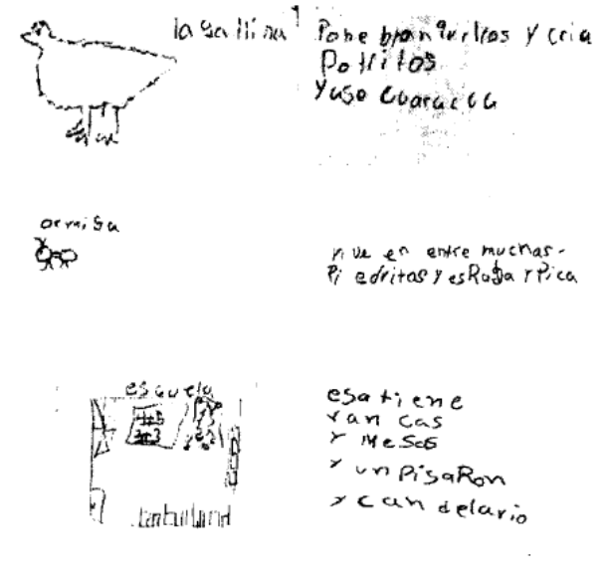
Otras definiciones fueron las siguientes:
la gallina / Pone blanquillos y cría pollitos y ase cuaracua.
ormiga / vive en entre muchas piedritas y es roja y pica.
escuela / esa tiene van cas y mesas y un pisaRon y candelario.
resortera / tira piedras tiene palo tiene ule.
mariposa / forma de gusanito después seforma en otro ani-malito y buela.
niño / corre ase lagartijas vrinca.
el gato / animal de cuatro patas y mauya y tiene bigotes y muchos pelos.

Es claro que las definiciones son muy distintas a las que aparecen en un diccionario, precisamente porque fueron elaboradas por niños de 7 a 9 años. Sin embargo:
a) Definen la palabra sin mencionarla en la definición y por lo tanto son autosuficientes.
b) Intentan describir el objeto, persona o animal, sus atributos y sus acciones características.
c) los niños intentan que la definición no permita la confusión con otras palabras (como en el ejemplo de burro.)

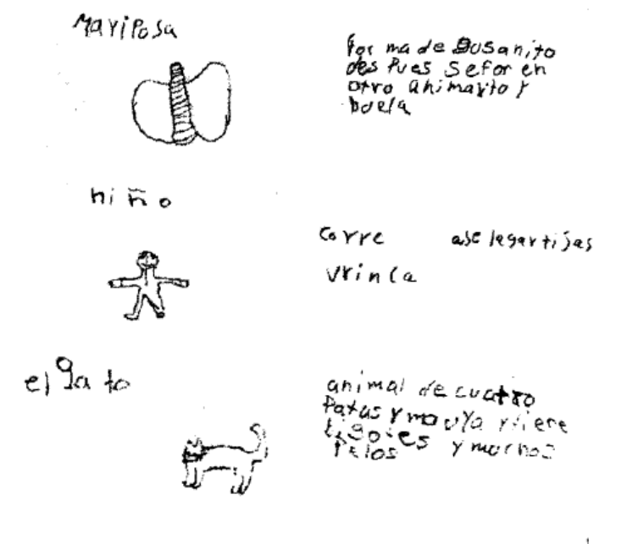

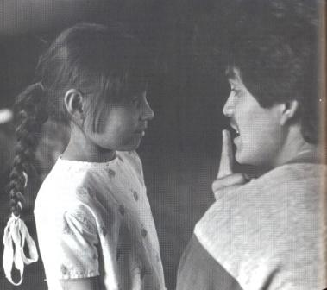

HABLANDO SOBRE EL LENGUAJE

Para hablar sobre el lenguaje necesitamos palabras. Esas palabras las decimos, hablando. Eso suele producir muchas confusiones. Términos tales como "palabra", "enunciado", "verbo", "sílaba", "rima", y muchas otras no son palabras que decimos para hablar del mundo que nos rodea, en general, sino muy específicamente para hablar del lenguaje, para analizarlo, estudiarlo, para reflexionar sobre él. Así, cuando hablamos sobre las clases de palabras, usamos palabras. No hay manera de hablar sobre los verbos sin usar verbos; y lo mismo ocurre con todos los otros términos.
Cuando escribimos, para evitar confusiones solemos poner entre comillas esos términos (como lo hicimos en el párrafo anterior), de tal manera que no se confundan con las otras palabras. Pero cuando hablamos las comillas no existen...
Los ejemplos que siguen son de cinco escuelas diferentes y muestran algunas de las confusiones que pueden surgir en un salón de clase -rural o urbano- cuando se habla acerca del lenguaje. Uno de los momentos más claros en donde eso ocurre es en las clases de español.

Ejemplo 1
Mes de febrero. La maestra está tratando de enseñar los tiempos de los verbos. Escribe y lee el siguiente enunciado:

MI mamá hizo tortillas el sábado

Maestra: Le pusimos hizo porque ya pasó el sábado, ¿en qué tiempo está?
Everardo: ¡En sábado!
Maestra: ¿En qué tiempo está? ¿En presente, pasado o
futuro?
Juan: En futuro.
Maestra: Entonces diría mi mamá hará tortillas el
sábado.
Olga: En presente.
Maestra: Diría mi mamá hace tortillas el sábado
Olga: En pasado.

La palabra "tiempo" es una palabra que usamos para referirnos a varias cosas diferentes: para decir si hace "buen tiempo" o "mal tiempo" (condiciones meteorológicas o atmosféricas); para decir que "ya es tiempo" de hacer tal o cual cosa (llegó el momento o es preciso comenzar); para decir que "te puedes tomar tu tiempo" (que no te apures, que no te angusties)... y para muchísimas otras cosas que no tienen que ver con esos famosos tres tiempos de los verbos: presente, pasado y futuro.
Pero el tiempo tiene que ver también con un gran conjunto de otras palabras: con los nombres de los días de la semana y de los meses del año; con adverbios como "hoy", "mañana", "ayer"; tiene que ver con relojes, horas, minutos y segundos; tiene que ver con momentos del día como "la noche", "el mediodía", "la tarde". Y la lista es muy larga.
La respuesta de Everardo no es la que la maestra espera, pero es una respuesta muy razonable: en el enunciado se dice que "mamá hizo tortillas el sábado"; el sábado es el nombre de un día de la semana, y, por lo tanto, tiene que ver con el tiempo. La conclusión de Everardo es clara: esa oración está "en tiempo de sábado".

La maestra está dando esta clase un día miércoles, y está pensando en "el sábado que ya pasó". Pero como los días de la semana se repiten indefinidamente, ¿cómo haber si es el sábado anterior al miércoles o el próximo sábado? Quizá Juan dijo que estaba "en futuro" porque pensaba en el próximo sábado; quizá dijo que estaba "en futuro" porque esa era la última palabra de la pregunta de la maestra.

Ejemplo 2

Mes de marzo. El maestro trabaja con niños de 1* y 2" tratando de que formen oraciones a partir de elementos aislados. Escribe Los en el pizarrón y pregunta:
Maestro: ¿Qué le falta para que sea una oración?
Elvia: Una letra.
Maestro: Ya no le falta ni una letra. ¿Qué palabras le faltan?
Niños: Los...las...
Maestro: Dice los. ¿Los qué?
Florencio: Los niños rezan.
Maestro: ¿Los qué?
Florencio: Los niños rezan.
Maestro: (Algo desorientado y previendo dificultades) No... Me vas diciendo.. (Agrega niños al lado de Los.) ¿Qué más le podríamos agregar?
Florencio: Rezan una oración.
Maestro: A ver, Mateo, ¿qué le podemos poner? Los niños...¿qué?
Mateo: Rezan una oración.
Maestro: Ricarda, ¿qué palabra le falta? Váyanme diciendo no más de una sola palabra.
Ricarda: La u.
Soledad: La e.
Maestro: Letras no... ¡Palabrasl Dice los niños... ¿qué?
Patricia: Juegan
Maestro: (Escribe juegan.) ¿Qué más?
Soledad: En el campo.
Maestro: ¡Exacto! (Escribe en el campo.)

En este fragmento hay muchas cosas para observar y comentar. Comencemos por el maestro. El quiere que los niños completen una oración a partir de una palabra, pero elige mal la palabra: a partir de un artículo plural como "los" se puede anticipar muy poco. Cuando Florencio propone "Los niños rezan" el desconcierto del maestro es evidente: esa no es una de las oraciones convencionales que estaba esperando. La situación empeora cuando Florencio insiste en su propuesta, y la completa: "rezan una oración". Allí estamos en la confusión total, porque el maestro quería hablar de oraciones, pero no de las oraciones que van con el verbo rezar... Por eso recurre a Mateo, buscando otra propuesta. Desgraciadamente (para el maestro) Mateo retoma la propuesta de Florencio. El maestro sigue preguntando, hasta que surge una propuesta convencional que le satisface (a él): "los niños juegan en el campo".
Veamos ahora qué pasó con los niños. Los de primer año aún no comprenden la diferencia entre "palabras" y "letras". Cuando el maestro trata de aclarar que a la palabra inicial (Los) "no le falta ni una letra" pero que le faltan palabras a la oración, seguramente Elvia, Ricarda y Soledad no entendieron nada de lo que el maestro quiso decir. Para entenderlo, deberían comprender que el maestro está haciendo referencia a conjuntos que se incluyen unos en otros: letra; palabras como conjuntos de letras; oración como conjunto de palabras.
Florencio, por su parte, ha de haberse quedado muy decepcionado al ver que su propuesta -retomada por Mateo-es rechazada por el maestro. Se trata de un ejemplo típico de pseudo-participación de los niños, ya que el maestro no facilita los intercambios sino que él decide cuáles son las propuestas que sirven y las que no sirven, dejando a los niños la tarea de adivinar qué es lo que está queriendo que le digan.

Ejemplo 3

Mes de marzo. La maestra está trabajando con niños de 2° y 3*, en el reconocimiento de los verbos.

Maestra: ¿Entonces, con un verbo podemos hacer algo?
Niños: ¡Sí!
Maestra: Bueno, entonces díganme una palabra que me diga que puedo hacer algo.
Soledad: Hacer el quehacer.
Maestra: Entonces ahí ¿cuál es el verbo?
Rosalina: Hacer muchas cosas.
Maestra: ¿Cuál es el verbo?
Soledad: Barrer.
Niños: Lavar.. moler..comer..hacer comida.
Maestra: ¿Pero cuál es el verbo?
Niños: Comer
Maestra: El verbo es comer... El verbo es lo que hacemos.

Sin duda, es muy difícil hablar de los verbos. La maestra lo intenta, pero no lo logra. "Díganme una palabra que me diga que puedo hacer algo" es una expresión tortuosa, llena de equívocos. Si se trata de "hacer algo", Soledad retoma el verbo hacer, y lo retoma dos veces: hacer el quehacer. El verbo se convierte entonces, para Rosalina, en hacer muchas cosas ya que, en hacer el quehacer están incluidos muchos otros verbos (desde el punto de vista de la significación): como lo dicen los niños, se trata de "lavar, moler, comer, hacer comida". No siempre estamos concientes de las dificultades que plantean las definiciones de las palabras. Es cierto que con los verbos podemos hacer algo: podemos conjugarlos, construir enunciados, hacer concordancias. Lo que hacemos en la vida cotidiana se puede designar utilizando palabras que llamamos "verbos", pero eso es otra cosa. Un verbo no es "una palabra que me diga que puedo hacer algo"; quienes me dicen que puedo hacer algo son otras personas, no los verbos mismos

Ejemplo 4
En el ejemplo 3 vimos las dificultades que pueden surgir cuando se intenta hacer comprender lo que es un verbo únicamente refiriéndonos "a lo que hacemos" en nuestras acciones con los objetos del mundo que nos rodea. Veamos ahora las dificultades que pueden surgir cuando se utilizan únicamente criterios formales.
Mes de marzo. El maestro trata de hacer identificar los verbos. Los niños acaban de construir la oración siguiente, a partir de palabras en desorden:

Las aves y los changos viven en la selva

Maestro: ¿Cuál es el verbo?
Ricardo: El verbo es viven.
Jesús: No, el verbo es changos.
Maestro: Los verbos terminan en ar, er, ir o en terminación ado, ido. ¿Changos lo podemos acomodar en infinitivo?
Ricardo: No.
Maestro: ¿Cuál será el verbo?
Ricardo: Viven.
Maestro: ¿Cómo le hacen para saber cuál es el verbo?
Niños: (Silencio.)
Maestro: Corre, ¿es verbo?
Ricardo: No, porque no termina en ar, er, ir.
Maestro: Como, ¿es verbo?
Verónica: No termina en ar, er, ir.
Maestro
(a Jesús): ¿Tú qué dices?
Jesús: Conjugado.
Maestro : Miren, los verbos se pueden conjugar con yo, tú, él, nosotros, vosotros y ellos. Entonces, ¿cuál es el verbo aquí? (Señalando oración escrita.)
Jesús: Viven.
Maestro: Fíjense, ¿quiénes hacen lo que dice el verbo?
Jesús: Las aves.
Maestro: Las aves y los changos, ¿son los que qué?
Jesús: Son verbos.
Maestro: ¡Jesús! Pero si usted me acaba de decir que son los que hacen lo que dice el verbo...
Jesús: Sí, son los personajes.
Maestro: Fíjense, si yo cambiara el verbo y en su lugar pusiera juegan, ¿se entiende lo mismo?

Jesús y
Esperanza: Sí pero no.
Maestro: Es que sólo cambié el verbo. ¿Será importante el verbo?
Fernando: Sí.
Maestro: ¿Porqué?
Fernando: Porque termina en ar, er, ir.
Maestro: A ver, venga Fernando y cambie el verbo de aquí.
Fernando (Con ayuda: cambia juegan por corren.)
Maestro: ¿Se entiende igual?
Fernando: Sí, pos son las aves y los changos...
Maestro: Sí, pero ya no juegan, ya corren... A ver, ya para terminar fíjense; viven ¿está en infinitivo, en participio o en gerundio?
Ricardo: En nada.
Maestro: Bueno, a este verbo se le llama conjugado. Copien el enunciado y señalen el verbo conjugado.

Este maestro se aferra a una definición formal ("los verbos terminan en ar, er, ir o en terminación ado, ido"), al mismo tiempo que trata de introducir la categoría "verbo conjugado" que, por supuesto, no se ajusta a la definición precedente. Tanto él como su grupo escolar navegan entre un reconocimiento intuitivo del verbo y una definición formal (incompleta). Es preciso aclarar que la confusión que se observa en este fragmento tiene un antecedente: cuando los niños fueron a buscar en el diccionario un verbo conjugado, no lo encontraron. Por eso el maestro introdujo la definición "terminación en ar, er, ir". Sólo que, así, introdujo también una falsa dicotomía: entre verbos conjugados y verbos en ar, er, ir. La confusión llega a su límite máximo cuando pregunta, frente a una forma conjugada si está "en infinitivo, participio o en gerundio". Ricardo, que no parece tener la menor idea de lo que significan esas palabras raras, responde que está "en nada" (sobreentendido: en nada de todo eso que usted dijo y que yo no entiendo.) El maestro refuerza entonces su falsa dicotomía; dice que es un verbo conjugado, dando lugar al siguiente equívoco: hay verbos conjugados y verbos (¿otros?) en infinitivo, participio o gerundio

Ejemplo 5

En los ejemplos anteriores hemos visto a los maestros luchar contra la dificultad -real- de explicar nociones gramaticales. Hemos visto a los niños tratar de manejar términos cuyo significado es muy oscuro. No hemos visto aún a los niños haciendo una reflexión acerca del lenguaje.

En este ejemplo, la maestra no trata de enseñar nada acerca del lenguaje. No trata de enseñar términos que sirven para hablar del lenguaje. Los niños están escribiendo una carta colectiva. Surgen diferentes propuestas. En este caso la maestra funciona como facilitadora del intercambio entre los niños. No trata de imponer un modelo de carta; pero aprovecha la situación para que reflexionen acerca de las distintas maneras de decir las cosas. Y, en el transcurso de esos intercambios, surgen reflexiones muy interesantes. Como la actividad es muy larga nos detendremos sólo en algunos fragmentos. Están escribiendo a los alumnos de la comunidad El Rosario. Son niños de 3º y 4º grado. Todos discuten, pero sólo uno de ellos (Refugio) se encarga de escribir.

Lourdes: Se les puede poner: ¿cómo se llaman los alumnos de El Rosario?
Refugio: (Corrigiendo la propuesta.) Queremos saber cómo se llaman los alumnos de El Rosario.
Maestra: ¿Así estará bien: queremos saber cómo se llaman los alumnos de El Rosario?
Varios: Sí.
Maestra: ¿O creen que hay otro modo de decirlo?
Varios: Sí.
Lourdes: (Proponiendo.) Nosotros queremos saber cómo se llaman.
Tina: (Objetando.) ¡Es lo mismo!
Leticia: Queremos.
Refugio: Quisiéramos, no queremos.
Maestra: ¿Cómo estará mejor?

Lourdes: Quisiéramos se oye muy mal.
Refugio: Quisiéramos es mejor. Queremos se oye la palabra muy gruesa.
Varios: Queremos.
Refugio: (Muy a su pesar, acepta escribir Queremos.)
Tina: (Dictándole a Refugio.) Queremos saber cómo
se llaman los alumnos de El Rosario.
Refugio: (Proponiendo.) Espero que se encuentren bien.
Lourdes: (Completando.) Espero que se encuentren bien de salud.
Maestra: ¿Así está bien?
Lourdes: Esperamos que se encuentren bien de salud.
Maestra: ¿Por qué esperamos y no espero?
Lourdes: Porque si uno decía... era como si lo escribiera uno.
Refugio: (Reflexionando en voz baja.) Y paso a lo siguiente.
Maestra: ¿Están de acuerdo con lo que dijo Refugio?
Lourdes: (Como para sí misma.) Y paso...
Refugio: ¡Cómo que paso! ¿Quién va a pasar? (Irónico.)
Leticia: Y pasamos a lo siguiente.
Maestra
(a Refugio): ¿Tú estás de acuerdo?
Refugio: (Asintiendo) Es que no es uno, son muchos.

Al tratar de elaborar (oralmente) el texto de la carta los niños se han enfrentado con varios problemas: si hay que utilizar la primera persona del singular o la primera persona del plural en los verbos (espero, esperamos; paso, pasamos); formas más elegantes (quisiéramos) o más directas (queremos) de solicitar información; significados diversos de la misma forma oral (alguien pasa, paso a lo siguiente). No solamente están haciendo una seria reflexión sobre el lenguaje, sino que también están aprendiendo a confrontar ideas y a respetarse mutuamente. La maestra no está dando una clase sobre el lenguaje pero está permitiendo que aprendan. Veamos a qué tipo de problemas se enfrentan más adelante.

Salvador: (Proponiendo.) Que nosotros les mandamos la carta y queremos ser amigos de ellos.
Maestra: (Completando.) ¿Está bien así o habrá otra manera?
Salvador: Y queremos que no la contesten. (Dictando a Refugio.) Les escribimos esta carta... y espero no la contesten. (Queriendo decir "nos la contesten".)
Maestra: ¿Estará bien "y espero"?
Varios: Esperamos que no las contesten.
Maestra: ¿Que nos la contesten o que no las contesten?
Varios: Que no la contesten. (Queriendo decir "nos la
contesten".)
Dolores: No. Esperamos que la contesten.

En este fragmento los niños se enfrentan a un problema muy complejo: algunas formas pronominales (nos), en lengua oral se confunden con la forma más habitual de la negación (no). Al poner en posición contigua dos formas pronominales (nos la) lo que está diciendo es algo que podríamos escribir sin espacios, como si fuera una sola palabra: "ñola" si se entiende como una negación la oración resulta absurda: ¿acaso quieren decirles que esperan que no contesten la carta? En realidad, están queriendo decir todo lo contrario. En cierto momento perciben que el problema está en algún plural que falta, pero en lugar de pluralizar el primer pronombre (nos) pluralizan el segundo(las): "esperamos que no las contesten". Finalmente, Dolores consigue salir del embrollo con una propuesta que consiste en eliminar el primer pronombre: "esperamos que la contesten".

Salvador: (Dictando.) Que sean amigos de nosotros... y nosotros de ellos.
Refugio: No, primero y que nosotros queremos ser amigos de ellos y si ellos quieren ser amigos de nosotros.
Lourdes: No, así nomás, que nosotros queremos ser amigos de ellos.
Maestra: ¿Así le ponemos, que nosotros queremos ser amigos de ellos?

LOurdes: (Proponiendo al grupo.) ¿Que nosotros queremos ser amigos de ustedes?
REbeca: Nosotros queremos hacer amigos de ustedes.
REFUgio: ¿Nosotros queremos hacer qué?
REbeca: Queremos hacer amigos.
SALVADor: (Completando.) De ellos.
MAestra: ¿Queremos hacer amigos?
LETICIA: (Completando.) De ustedes.
LOUrdes: Queremos ser.

Se abre una polémica acerca de "ser" o "hacer" hasta que deciden que se escriba "ser amigos".)

REFUGio: (Borrando lo que había escrito.) Es mejor ser que hacer.

|La carta fue hecha a lápiz. Refugio dice que hay que pasarla en limpio porque "da más estilo" con pluma que con lápiz. Tina sugiere repintar el texto a lápiz pero los demás se niegan. Florentina, Lourdes y Rebeca son las encargadas de pasar la carta en limpio, con tinta.]

En este fragmento podemos observar otro tipo de dificultad que aparece al escribir cartas: el uso de los pronombres. Cuando se construye el texto oral, los destinatarios son "ellos", pero cuando la carta sea leída, esos "ellos" se convierten en "ustedes". Para elegir correctamente los pronombres hay que ponerse en la situación imaginaria de tener presente al destinatario, aún sabiendo que, en realidad, ese destinatario está ausente (porque si estuviera presente, 'lo se justificaría escribirle una carta ... )

Las dificultades relativas al uso correcto de los verbos "ser" y "hacer" son también plenamente justificadas. Decimos que alguien "es" un amigo, pero también decimos que "hay que saber hacer amigos", que es bueno "hacerse amigo" de alguien, y otras expresiones similares.

A pesar del tiempo transcurrido en la composición de esta carta los niños se proponen aún tareas extras: quieren que la carta se pase en limpio, para que tenga "más estilo". El niño que asumió la tarea de escribir mientras discutían, delega ahora en otros niños la tarea de transcribir el texto. Muchos han discutido, todos han trabajado, todos han reflexionado.

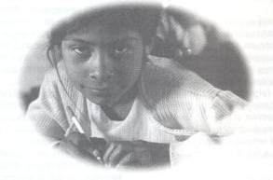

• Cuando la letra aparece entre barras, se debe interpretar su sonido, no su nombre.
* Cuando una letra aparece entre barras, se debe interpretar su sonido, no su nombre.

